第３次
川西町地域福祉計画
川西町地域福祉活動計画

令和９年３月
川西町
川西町社会福祉協議会

は じ め に

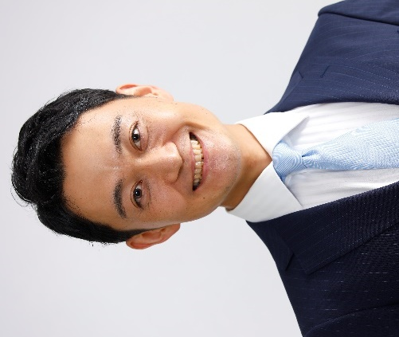
川西町では、平成29年３月にはじめての「川西町地域福祉計画（平成29年度～令和３年度）」を策定し、町民の皆さまとともに計画に基づく地域福祉推進の取り組みを進めてまいりました。地域福祉を取り巻く環境は、急速な少子高齢化に伴う人口減少社会にあって社会構造が大きく変化し、核家族や高齢者世帯、単身世帯の増加など家族形態も大きく変動している中、社会的に孤立する人が生まれやすい状況となり、生活困窮や子どもの貧困問題、虐待問題、個人や世帯が抱え
前回と同様
る問題の複雑化、多様化など新たな課題にも直面しています。そこで、令和３年11月には子ども家庭総合相談窓口を開設し、子どもをもつ家庭への相談窓口を充実させてまいりました。
また、地域での暮らしを支える地域社会活動の担い手の不足も深刻な問題となっています。このような暮らしの変化や社会構成の変化を踏まえ、地域住民同士が助け合い、支え合いの心により、生活の質の向上と安全・安心に生活できる「地域共生社会」の実現に向けて、取り組みを推進していくことが大切になってきます。そこで、「川西町第２次地域福祉計画」を、福祉関連の個別計画（高齢者、子ども、障害者等に関する計画）を横断する総合的な福祉施策 を推進するための上位計画と位置づけ、町民の皆さまや川西町社会福祉協議会をはじめとする各関係機関、事業者の皆さまと行政が一体となって地域福祉の推進に取り組むことが大切となってきます。
本計画の基本理念であります「みんなが共に安心して暮らせるまちづくり」のもと、今後
も障害のある人もない人も、新生児から高齢者まですべての町民が安心・安全に暮らせる川西町の実現に取り組んでまいりたいと思いますので、町民の皆さまにおかれましては、より一層のご理解とご協力を賜りますようお願いいたします。
最後になりましたが、本計画策定にあたり、貴重なご意見・ご助言をいただきました計画策定委員の皆さま、各種関係団体調査等にご協力いただきました皆さまに心より感謝申し上げます。

令和４年３月

川西町長 小澤 晃広
あいさつ文
社会福祉協議会長

目 次

Ⅰ 総論 1
第１章 はじめに 2
１．計画策定の背景・趣旨 2
２．地域福祉の基本的な考え方 3
３．計画策定のポイント 4
４．重層的支援体制整備事業について 6
５．成年後見制度について 6
６．再犯防止について 7
７．困難な問題を抱える女性への支援について 7
８．計画の位置づけ 8
９．計画の期間 9
第２章 現状と課題 10
１．町の現状 10
（１）人口の推移 10
（２）人口の構成 10
（３）自然増減、社会増減の推移 11
（４）高齢者の状況 12
（５）障がい者の状況 14
（６）こどもの状況 16
（７）生活保護等の状況 18
２．町民アンケート調査から見る町の状況 19
３．関係団体アンケート調査から見る町の状況 34
４．本計画における課題 38
Ⅱ 地域福祉計画 39
第１章 計画の基本的な考え方 40
１．計画の基本理念 40
２．計画の基本目標 41
３．重点プロジェクト 42
４．施策体系 43
第２章 施策の展開 44
基本目標１．安心して暮らせる福祉のまちをつくろう 44
基本目標２．つながりであふれる豊かな地域をつくろう 52
基本目標３．誰もが参加できる支え合いの輪を作ろう 59
Ⅲ 地域福祉活動計画 61
第１章 計画の基本的な考え方 62
１．計画の基本理念 62
２．計画の基本目標 63
３．施策体系 64
第２章 施策の展開 65
基本目標１．住民主体の福祉活動の推進 ～だれもが参加できる福祉のまちづくり～ 65
基本目標２．相談支援体制の充実と社会資源開発 ～だれもが相談できる福祉のまちづくり～ 73
基本目標３．共同募金配分金事業及び善意銀行運営事業の充実
～だれもが貢献できる福祉のまちづくり～ 79
基本目標４．在宅福祉サービスの展開 ～だれもが安心できる在宅福祉サービスづくり～ 84
基本目標５．社会福祉協議会組織の充実 ～だれからも信頼される社協づくり～ 91
Ⅳ 計画の推進に向けて 96
１．計画の推進 97
２．計画の評価 97
Ⅴ 資料 98
１．川西町地域福祉計画策定委員会設置要綱 99
２．川西町第３次地域福祉計画等策定委員会 委員名簿 100
３．「地域共生社会」の実現に向けた近年の国の動き 101
４．策定の経緯 102

Ⅰ 総論

第１章 はじめに

１．計画策定の背景・趣旨
日本全体で人口減少と少子高齢化が進む中、わが町においても世帯の小規模化やライフスタイルの多様化により、地域のつながりが希薄化し、孤立や支援の届きにくさといった課題が顕在化しています。さらに、生活困窮、子育て不安、児童虐待、不登校、ヤングケアラー、ダブルケア、8050問題（9060問題）など、複数分野にまたがる複雑・複合的な課題が増加し、従来の制度や分野ごとの支援だけでは対応が困難な状況となっています。こうした社会環境の変化は、地域の支え合い機能の低下を招き、地域基盤そのものの維持が危ぶまれています。
国はこれらの状況を踏まえ、制度や分野の枠を超えて多様な主体が参画し、地域全体で支え合う「地域共生社会」の実現を重要な政策目標として掲げています。市町村においては、相談支援・参加支援・地域づくり支援を一体的に進める重層的支援体制整備事業が創設され、地域の多様な課題に柔軟に対応できる包括的な支援体制の構築が求められています。
本町では、前計画である「川西町第２次地域福祉計画」のもと、「みんなが共に安心して暮らせるまちづくり」を基本理念とし、一方、「第２次川西町地域福祉活動計画」のもと「住民活動主体」「包括性・専門性」を２つの基本理念とし、それぞれの計画が地域福祉の両輪を担い、行政と社会福祉協議会をはじめとする各種団体・機関が連携し、地域における支え合いの基盤づくりを推進してきました。しかし、人口減少や高齢化の進行、地域の担い手不足、生活課題の複雑化など、全国的な社会情勢の変化は本町においても顕在化しており、地域福祉を取り巻く環境は大きく変化しています。これらの課題に対応し、地域の支え合いの基盤をより強固なものとするためには、今後ますます行政だけでなく、地域住民、関係団体、社会福祉協議会、事業者など多様な主体が、それぞれの役割と強みを活かしながら連携し、地域全体で支え合う体制を構築することが不可欠です。
そのため本計画では、地域の生活課題に対して行政が取り組む施策を明らかにする「地域福祉計画」と、住民主体の地域福祉活動の発展に向けた「地域福祉活動計画」を一体的に位置づけ、共通の理念と目標のもとで地域福祉の推進を図ることとしました。本計画により、地域に関わるすべての人と行政、社会福祉協議会が一体となり、誰もが住み慣れた地域で安心して自分らしく暮らし続けられる地域共生社会の実現をめざします。

２．地域福祉の基本的な考え方
「福祉」とは、特定のだれかだけでなく、みんなが幸せになれるような取り組みや活動のことですが、「地域福祉」とは、住民一人ひとりが地域の一員であることを認識しつつ、地域で安心して暮らせるよう、住民や公私の社会福祉関係者が互いに協力して地域の福祉課題の解決に取り組むことをいいます。

課題解決の方法には、
- 自助：個人や家庭の努力による生活の維持
- 互助・共助：近隣や地域、ボランティア活動などによる助け合い
- 公助：行政や公的サービスによる支援
があります。これらは独立したものではなく、重層的に組み合わさることで地域を支える仕組みとなります。

人口減少や少子高齢化により生活課題が複雑化する中、従来の制度や分野ごとの支援だけでは十分に対応できません。そこで、支え手と受け手の関係を超え、誰もが役割を持ち合う地域共生社会の実現が求められています。川西町では、これらの考え方を共有し、地域の多様な主体と連携しながら、誰もが安心して暮らし続けられる地域づくりを進めていきます。

《自助・互助・共助・公助の関係性》

住民の主体的な活動で対応できる領域
住民では対応できない領域
自助 | 互助・共助 | 公助
介護保険・医療保険
場や機会のコーディネート 等
日頃のあいさつ  家族の絆  近所付き合い  身近な助け合い 等 | 地域ぐるみの福祉活動  ボランティア活動  自治会活動  自主防災組織 等 | 行政による施策  公的サービス 等

３．計画策定のポイント
近年、国は「地域共生社会」の実現を重要な政策目標として掲げ、制度や分野の枠を超えて多様な主体が参画し、地域全体で支え合う仕組みの構築を進めています。こうした動きを背景に、地域福祉を取り巻く制度改正や新たな施策が進められており、市町村においても包括的な支援体制の整備が求められています。
●重層的支援体制整備事業
・令和２年の社会福祉法改正により、相談支援・参加支援・地域づくり支援を一体的に実施する重層的支援体制整備事業が創設されました。複雑化・複合化する生活課題に対し、「断らない相談支援体制」を構築し、関係機関との顔の見える関係づくりを強化することが求められています。
●孤独・孤立対策推進法
・令和６年４月に、社会のあらゆる分野において孤独・孤立対策を推進することを目的とした「孤独・孤立対策推進法」が施行されました。同法では、当事者の状況に応じた継続的な支援の実施や、人と人との「つながり」を実感できる施策の推進が基本理念として定められています。
●こども基本法
・令和５年４月に、すべてのこどもが将来にわたって幸福な生活を送ることができる社会の実現をめざす「こども基本法」が施行されました。同法では、こどもの意見表明の機会の確保や、その意見を施策に反映することが国および地方自治体の責務として規定されており、こども・若者の権利保障を重視した施策の推進が求められています。
●困難な問題を抱える女性への支援に関する法律
・令和６年４月に、貧困やＤＶなど困難な問題を抱える女性への支援を強化するための「困難な問題を抱える女性への支援に関する法律」が施行され、女性の生きづらさを緩和する実効性のある支援体制の整備が進められています。
地域福祉を取り巻く近年の動向

また、「地域共生社会の在り方検討会議」中間とりまとめ（令和７年５月28日公表）では、身寄りのない高齢者への対応、成年後見制度の見直し、司法と福祉の連携強化、総合的な権利擁護体制の整備、孤立・孤独の深刻化への対応など、地域福祉の基盤を支える重要な方向性が示されています。

これらの国の動向を踏まえ、本計画では次の視点を計画策定のポイントとして重視します。

〇複合化・多様化する生活課題に対応できる包括的支援体制の構築
生活課題が複雑化・複合化する中、制度や分野の枠を超えて支援をつなぐ体制が求められています。相談支援、参加支援、地域づくり支援を一体的に進める国の方向性を踏まえ、地域の多様な主体が連携し、誰もが必要な支援につながる包括的な支援体制の構築をめざします。

〇地域力の維持・再生に向けた住民参加と担い手づくり
人口減少や世帯構造の変化により、地域の支え合い機能の低下が懸念されています。地域活動を支える担い手の確保や、多様な住民が参加しやすい環境づくりを進め、地域力の維持・再生を図ります。住民・団体・事業者がそれぞれの役割を発揮し、地域を支える仕組みを強化します。

〇孤立・孤独を防ぎ、地域のつながりを育む環境づくり
孤独・孤立対策推進法の施行を踏まえ、誰もが地域とのつながりを実感できる環境づくりが求められています。見守りや交流の場づくりなど、地域のつながりを育む取組を推進し、孤立を未然に防ぐ地域づくりを進めます。

〇権利擁護と地域のセーフティネットの強化
成年後見制度の見直しや権利擁護体制の整備が国の重要な方向性として示されています。高齢者、障がい者、こども、女性など、支援を必要とする人の権利が守られ、安心して暮らせるよう、地域のセーフティネットを強化します。司法・福祉の連携や虐待防止、生活困窮者支援など、総合的な権利擁護の推進を図ります。

〇多様性を尊重し、誰もが地域の一員として暮らせる共生社会の実現
困難な問題を抱える女性への支援に関する法律やこども基本法の施行など、多様な背景をもつ人々の権利保障が進められています。本町においても、障がい者、女性、こども、高齢者など、すべての住民が地域の一員として尊重され、安心して暮らせる共生社会の実現をめざします。

４．重層的支援体制整備事業について
令和２年６月の社会福祉法改正により創設された重層的支援体制整備事業は、複雑化・複合化する支援ニーズに対応する包括的な支援体制を整備するため、「相談支援」、「参加支援」、「地域づくりに向けた支援」を一体的に実施するものです。従来の制度や分野ごとの支援では対応が難しい生活課題に対し、断らない相談支援体制の構築や関係機関との連携強化を進めることで、誰もが必要な支援につながることのできる体制の構築が求められています。
本町においても、既存の体制や取組を最大限に活用しつつ、３つの支援を一体的に推進していく必要があることから、今回の計画策定に際し、「重層的支援体制整備事業実施計画」を包含して策定することとします。

５．成年後見制度について
認知症、知的障がい、精神障がい等の理由で判断能力の不十分な方は、自らの財産を管理したり、様々な契約を結んだり、遺産分割の協議をしたりする必要があっても、自らの判断でこれらを行うのが難しい場合があります。また、不利益な契約であっても契約を結んでしまう等、悪徳商法の被害にあうおそれもあります。このような判断能力の不十分な方々を保護し、支援するのが成年後見制度です。
成年後見制度には、法定後見制度と任意後見制度の２つがあります。「法定後見制度」は、判断能力の程度等により「後見」「保佐」「補助」の３つに分かれており、家庭裁判所によって親族や法律・福祉の専門家、福祉関係の公益法人等が成年後見人等（成年後見人・保佐人・補助人）として選ばれます。「任意後見制度」は、十分な判断能力があるうちに、将来に備え自らが選んだ代理人に代理権を与える契約を公正証書で結んでおくものを言います。
令和８年に成年後見制度の見直しを内容とする民法等の改正法が成立しました。改正法では、法定後見制度の類型である「後見」と「保佐」を廃止し、本人の意思を可能な限り尊重できる「補助」に一元化すること。また、必要性がなくなったと家庭裁判所が判断した場合には、後見等を終了できる仕組みを整備するなど、終身制の見直しが図られています。
本町においても、引き続きこのような制度を必要とされる方が利用しやすい体制を整備していく必要があることから、今回の計画策定に際し、「成年後見制度利用促進計画」を包含して策定することとします。

６．再犯防止について
犯罪や非行を行った人の中には、出所後や退院後の生活基盤が十分に整わず、就労や住居の確保が困難となったことから、再び犯罪に至ってしまう場合があります。再犯防止は、社会全体の安全・安心の確保に不可欠であり、出所者・出院者が地域で安定した生活を営むための支援が求められています。
国の再犯防止推進計画では、就労支援、住居確保、生活環境の整備、地域社会による受け入れ体制の構築、関係機関の連携強化などを重点分野として位置付けており、これらは、犯罪を繰り返さない環境づくりを進めるために重要な取組とされています。
本町においても、地域で生活する出所者・出院者が孤立することなく、必要な支援につながる体制を整備していく必要があることから、今回の計画策定にあたり、「再犯防止推進計画」を包含して策定することとします。

７．困難な問題を抱える女性への支援について
困難な問題を抱える女性とは、家庭環境や人間関係、経済的困窮、暴力被害その他の事情により、日常生活を営む上で支援を必要とする状態にある女性をいいます。こうした女性は、相談先が分からないまま孤立し、必要な支援につながれない状況に陥ることがあり、地域で安心して生活を継続するための支援体制の整備が求められています。
国では、「困難な問題を抱える女性への支援に関する法律」に基づき、相談体制の充実、早期把握、外部機関との連携、居場所の確保、地域社会における支援体制の整備などを基本的な施策として示しています。これらは、困難な状況にある女性が孤立することなく、必要な支援につながるために不可欠な取組とされています。
本町においても、相談体制の充実や、困難な問題を抱える女性の早期把握、ケースに応じた外部機関との連携による切れ目ない支援に取り組んでいます。今後も、地域で生活する女性が安心して相談でき、必要な支援につながる体制を維持・強化していくことが重要であることから、今回の計画策定にあたり、「困難な問題を抱える女性への支援のための基本計画」を包含して策定することとします。

８．計画の位置づけ
地域福祉計画は、総合計画等の最上位計画がめざす将来像や基本理念の達成に向けた“福祉面のまちづくり計画”であり、福祉に関する分野別計画（高齢者、こども、障がい者等に関する計画）の共通軸となる施策を体系化するものとして、福祉関連計画の上位計画に位置づけられます。
一方で、社会福祉協議会が策定する地域福祉活動計画は、住民主体の福祉活動を推進し、地域の支え合いを高めるための具体的な取組を示す計画です。
これまで両計画は別々に策定されてきましたが、行政施策と住民主体の活動を連動させ、地域全体で福祉のまちづくりを推進していくため、今回より両計画を一体的に策定することとします。
なお、本計画は、奈良県の「奈良県域地域福祉計画」の内容もふまえて策定するものであり、「重層的支援体制整備事業実施計画」、「成年後見制度利用促進計画」、「再犯防止推進計画」、「困難な問題を抱える女性の支援のための基本計画」の内容を包含するものとします。
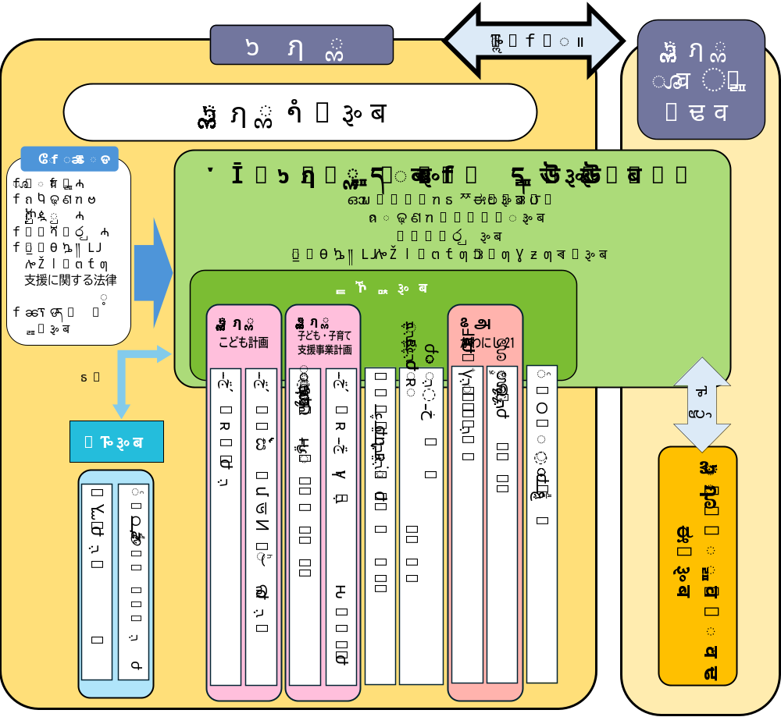

９．計画の期間
本計画について、計画期間を令和９年度から令和13年度までの５年間とします。
計画期間中においては、取り組み状況を定期的に点検・精査するとともに、国の動向や社会情勢の変化 等を踏まえ、必要に応じて修正を行うこととします。
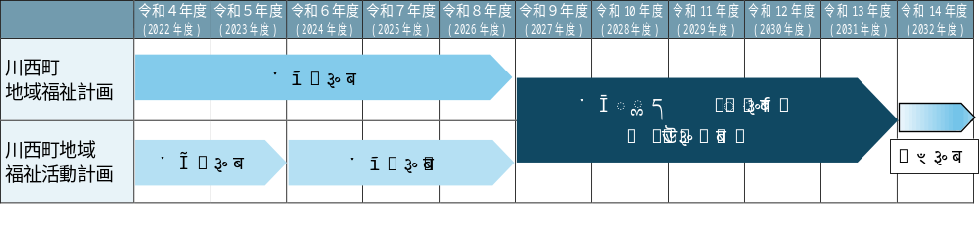

第２章 現状と課題

１．町の現状

（１）人口の推移
総人口は減少で推移しており、少子高齢化が進んでいます。令和８年１月１日現在、高齢化率は36.2％となっています。
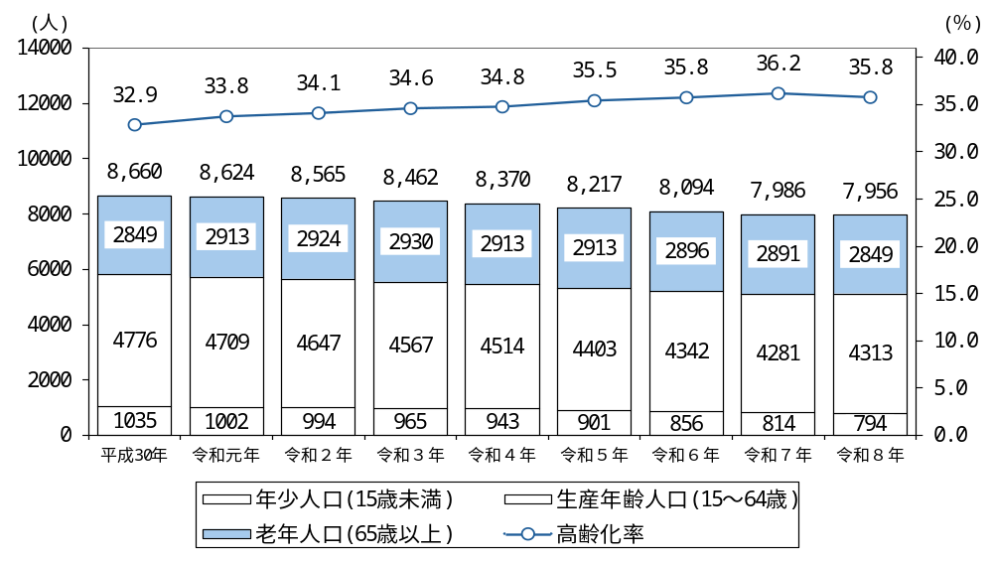
◆人口の推移◆

資料：総務省「住民基本台帳」※各年１月１日現在

（２）人口の構成
全国と比べて、男女ともに20～44歳の割合が低く、70歳以上の割合は高くなっています。

◆人口の構成（５歳区分）◆

資料：総務省「住民基本台帳」
※令和８年１月１日現在

（３）自然増減、社会増減の推移
自然増減（出生数と死亡数の差）は、平成16年以降は減少で推移しており、特に近年は減少の幅が増加しています。
社会増減（転入数と転出数の差）は、平成23年～令和元年までは増加で推移していましたが、令和４年以降は減少で推移しています。

◆自然増減の推移◆
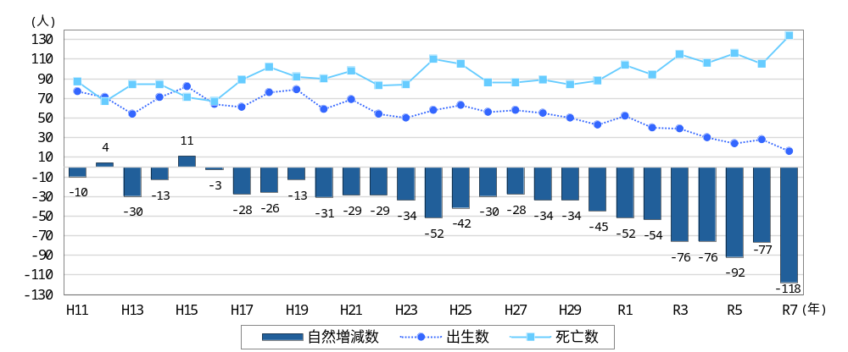

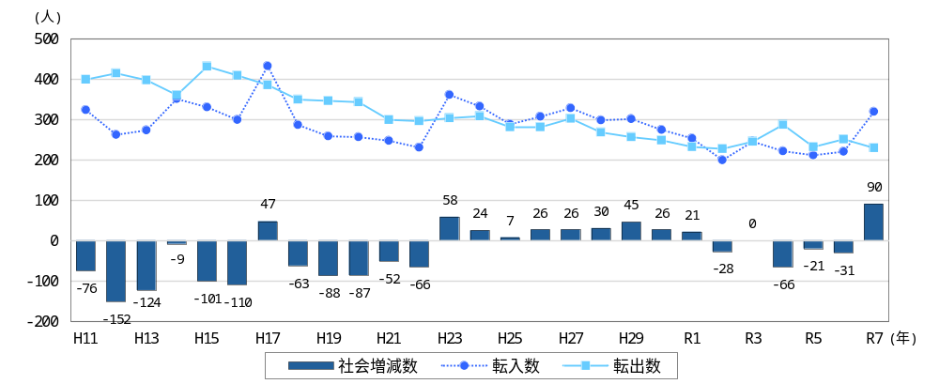
◆社会増減の推移◆

資料：総務省「住民基本台帳」
※Ｈ６～Ｈ24は各年４月１日～翌年３月31日、Ｈ25～は各年１月１日～12月31日

（４）高齢者の状況
高齢者数は、令和５年以降は減少で推移しています。また、高齢者を含む世帯の全体数は増加傾向にあり、特に「ひとり暮らし」と「夫婦のみ」の世帯の増加が顕著な状況です。

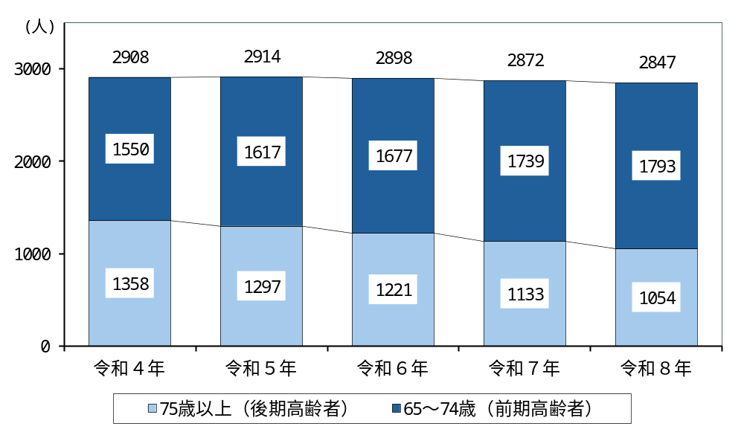
◆高齢者数の推移◆

資料：住民基本台帳（各年４月１日現在）
最新年度未更新

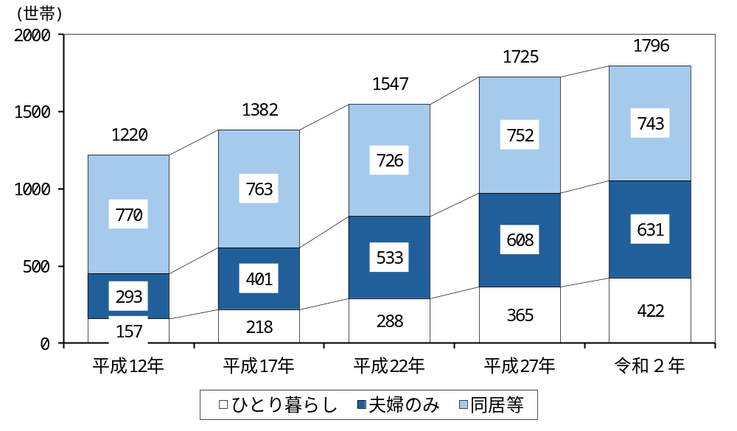
◆高齢者を含む世帯数◆

資料：国勢調査

要介護認定者数と認定率については平成29年度～令和２年度までは増加で推移していましたが、近年は横ばいで推移しています。

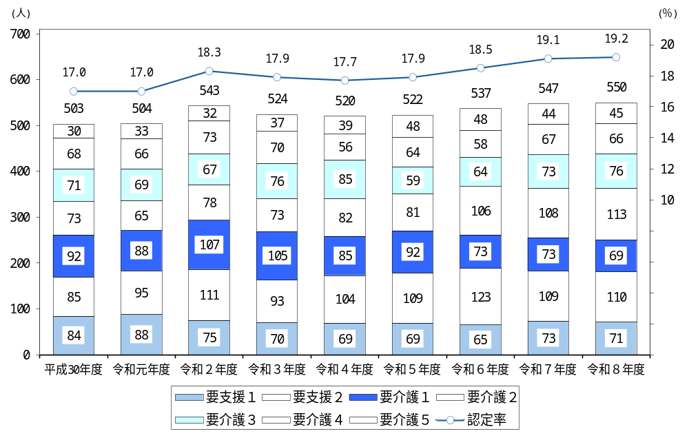
◆要支援・要介護認定者数・認定率の推移◆

資料：平成25年度から令和５年度：厚生労働省「介護保険事業状況報告（年報）」、
令和６年度,令和７年度：「介護保険事業状況報告（３月月報）」、
令和８年度：直近の「介護保険事業状況報告（月報）」

（５）障がい者の状況
近年、身体障害者手帳は横ばい、療育手帳、精神障害者保健福祉手帳は増加傾向で推移しています。また、年齢階層別でみると、療育手帳は18歳～64歳及び18歳未満で増加。精神障害者保健福祉手帳は18歳～64歳で増加しています。

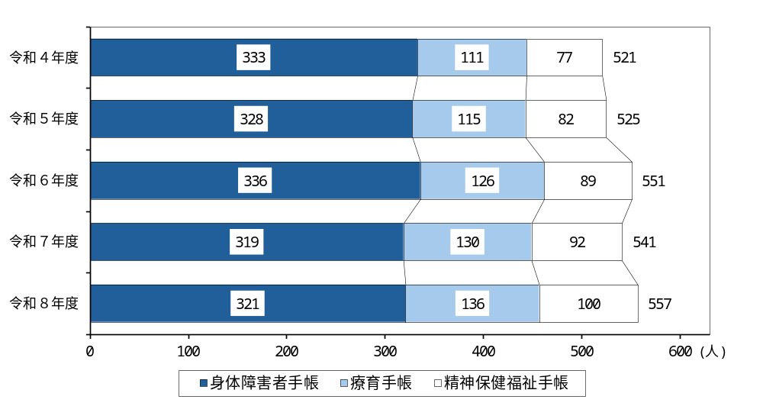
◆障害者手帳所持者数の推移◆

資料：川西町（各年４月１日現在）

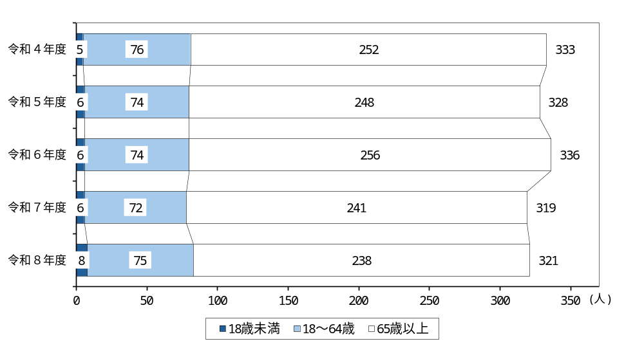
◆身体障害者手帳所持者の年齢階層別内訳◆

資料：川西町（各年４月１日現在）

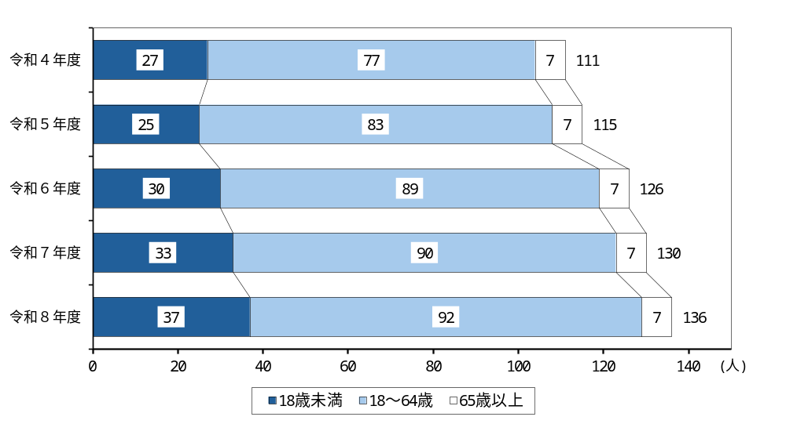
◆療育手帳所持者の年齢階層別内訳◆

資料：川西町（各年４月１日現在）

◆精神障害者保健福祉手帳所持者の年齢階層別内訳◆
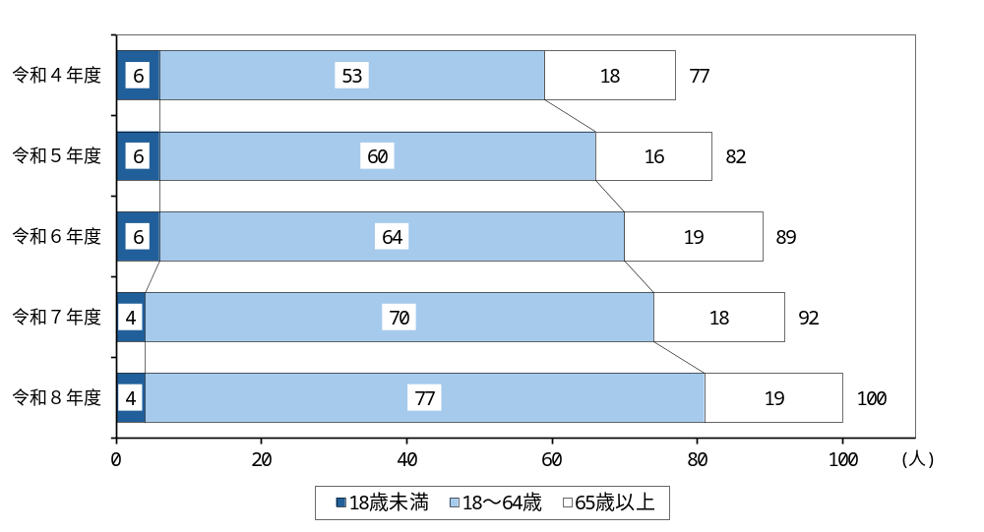

資料：川西町（各年４月１日現在）

（６）こどもの状況
こどもの人口は減少で推移しており、特に「０～５歳（就学前）」の減少が顕著な状況です。また、ひとり親家庭については、平成22年をピークに減少に転じています。

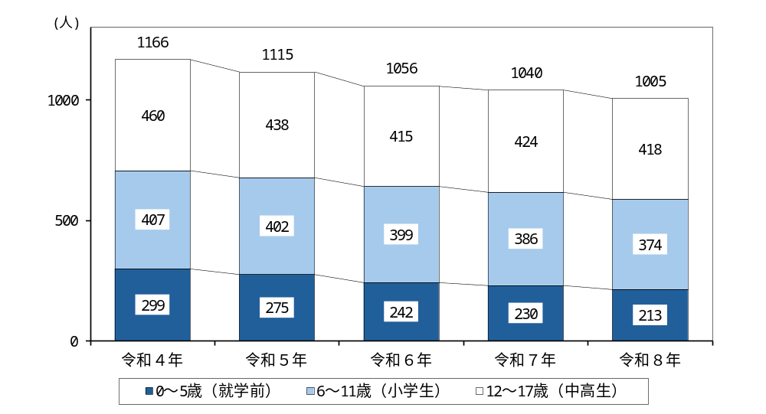
◆こどもの人口の推移◆

資料：住民基本台帳（各年４月１日現在）
最新年度未更新
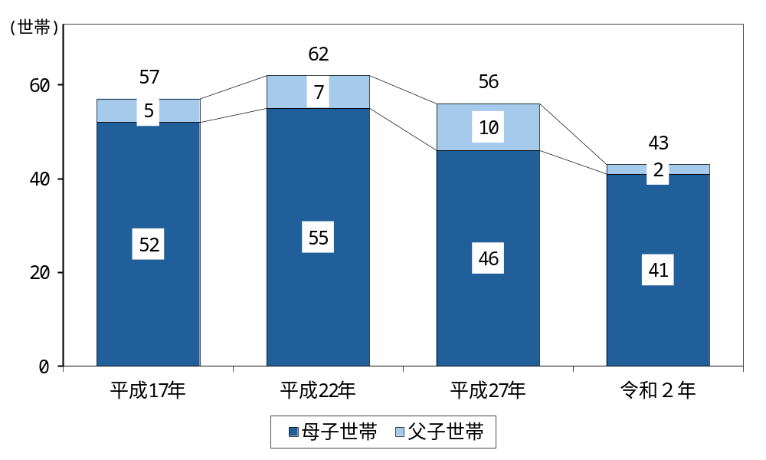
◆父子・母子世帯の推移◆

資料：国勢調査

出生率は、国及び県と比較して低い状態で推移しています。また、出生数についても減少傾向にあります。

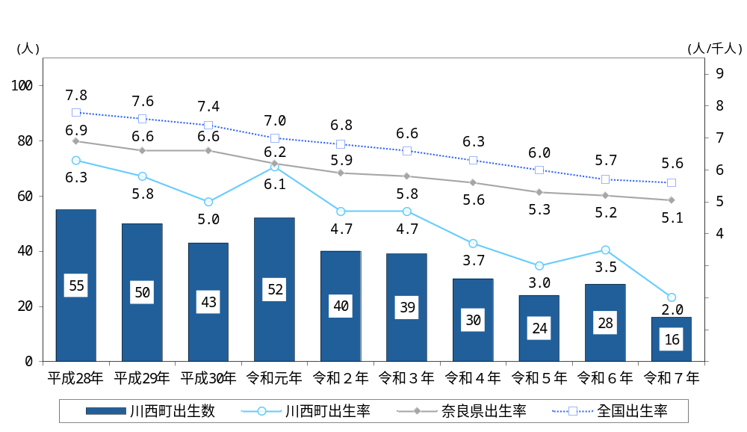
◆出生数・出生率の推移◆

資料：住民基本台帳に基づく人口、人口動態及び世帯数

（７）生活保護等の状況
生活保護世帯数・被保護者数は、令和７年度まで減少で推移していましたが、令和８年度は増加しました。

◆生活保護世帯数、被保護者数の推移◆
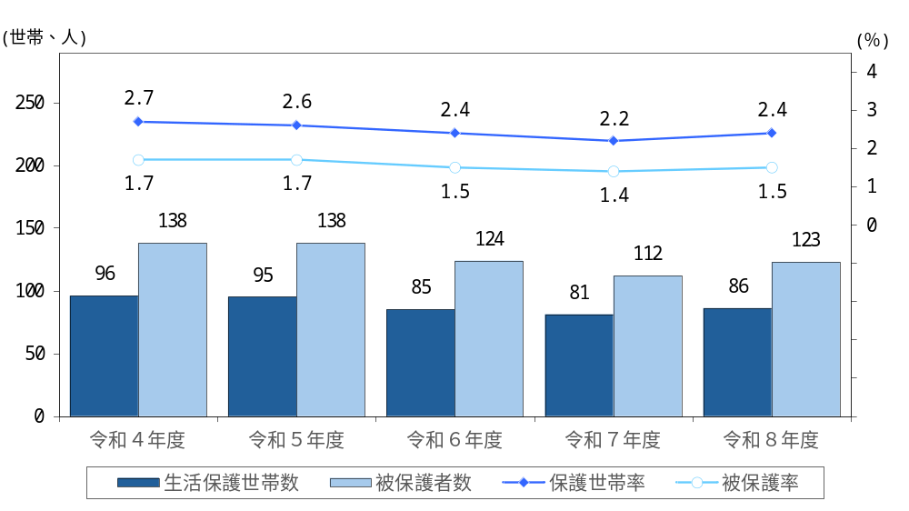

資料：川西町（各年４月１日現在）

２．町民アンケート調査から見る町の状況
- 川西町の住みやすさについて
川西町の住みやすさについて、「住みやすい」と「どちらかといえば住みやすい」をあわせた『住みやすい』の回答が87.8％となっており、年代別でみても、すべての年代で肯定的な回答が多くなっています。
一方で、否定的な回答は年代が上がるにつれて増加傾向にあり、75歳以上では20％以上を占めています。

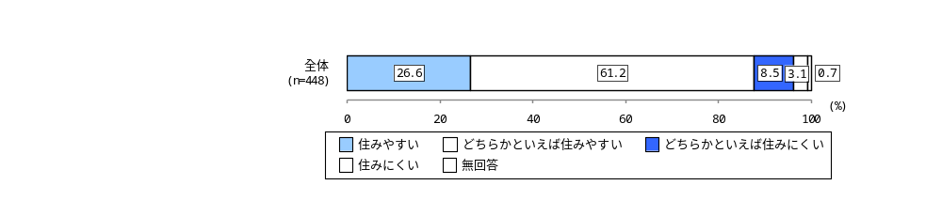

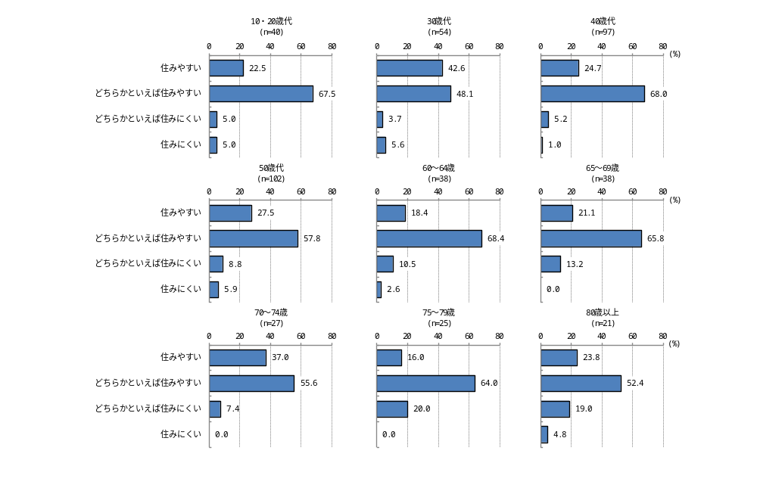

- 近所付き合いについて
（ア）近所の人との付き合い
近所の人との付き合いについて、「会えばあいさつをする」が57.6％で最も高く、何らかの付き合いがあるという回答は８割を超えています。
年代別でみると、60歳以上では「会えば立ち話をする」の割合が高くなっている一方、「付き合いはほとんどない」は年代が若いほど高くなっています。
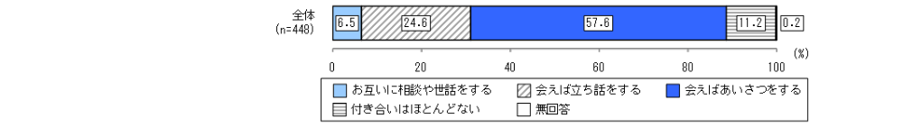

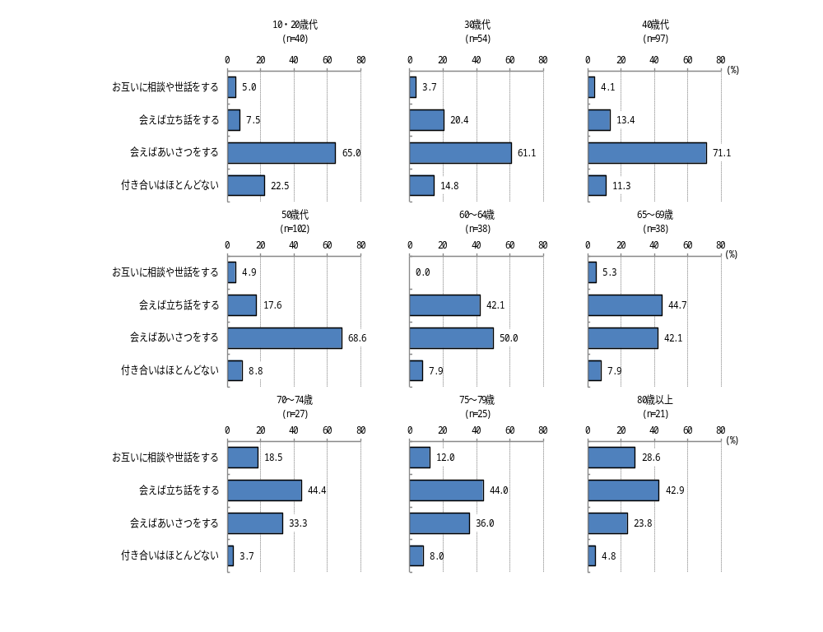

（イ）近所付き合いの考え方
近所付き合いの考え方について、「お互いに困った時に協力することは必要だと思う」が51.8％で最も高くなっている一方、「あいさつ程度はするが、深くかかわる必要はないと思う」も30.1％となっています。
年代別にみると、年代が上がるにつれ『協力』や『助け合い』が必要と考える回答が高くなる傾向にありますが、30歳代以下では『必要』と『必要でない』が同程度となっており、年代による差がみられます[
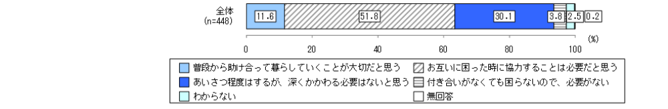

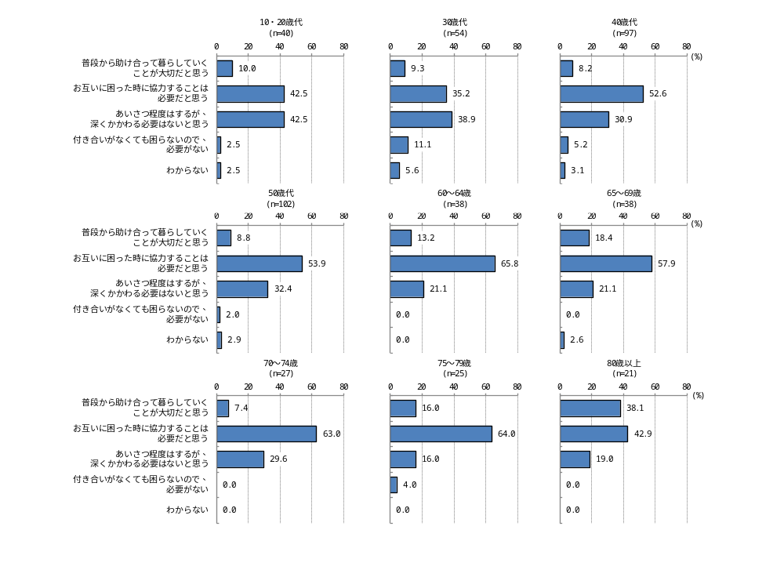

- 日常生活が不自由になった時について
日常生活が不自由となったときに『してもらいたいこと』と『できること』を比べると、「見守りや安否確認の声かけ」や「ちょっとした買い物やゴミ出し」は双方で高くなっている一方、「病院への送迎や外出の手助け」や「料理・掃除・洗濯などの家事」は差が大きくなっています。
年代別にみると、比較的若い世代では「見守りや安否確認の声かけ」を『できる』『してもらいたい』とする回答が多い一方、高齢になるにつれて「ちょっとした買い物やゴミ出し」や「病院への送迎・外出の手助け」を求める割合が高くなっており、「ちょっとした買い物やゴミ出し」についてはできるとする回答も多くなっています。
【してもらいたいこと】 【できること】

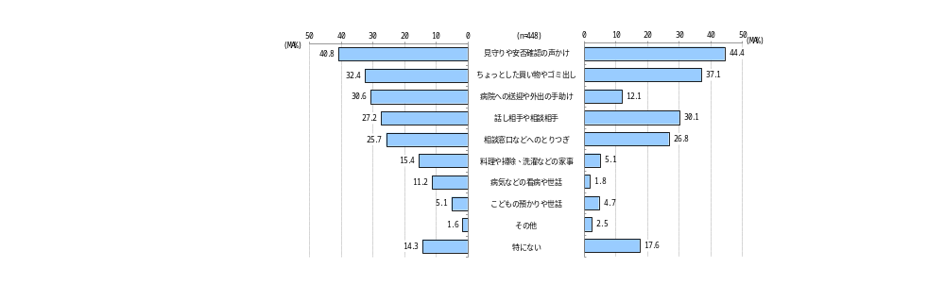

【年代別 してもらいたいこと】
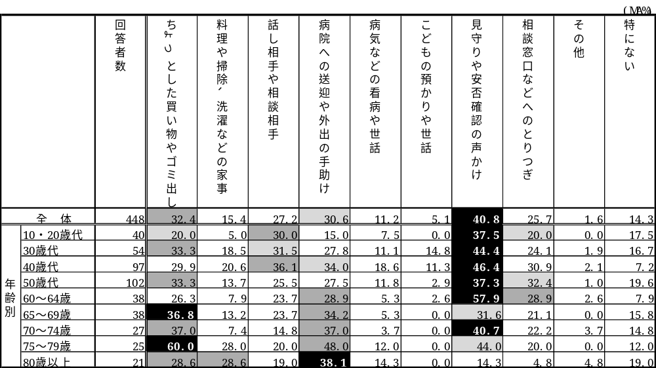

【年代別 できること】
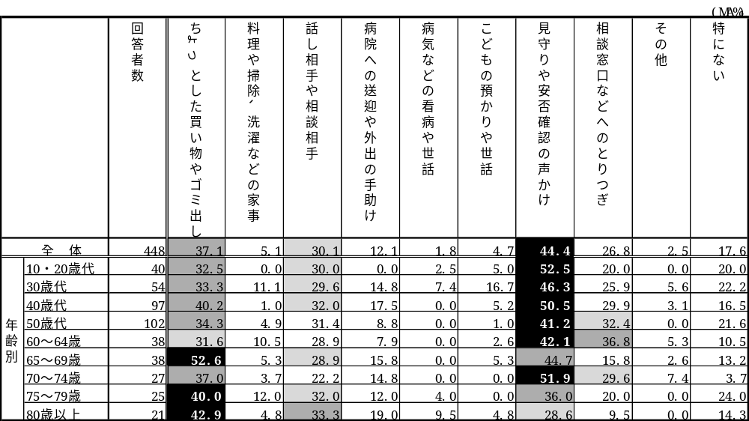

- 「KAWANISHI まるっと相談室」の認知状況について
「KAWANISHI まるっと相談室」の認知状況について、町民アンケートでは「名称も内容も知らない」が74.8％と最も高くなっている一方、団体アンケートでは、「利用したことはないが、名称も内容も知っている」が43.8％で最も高くなっています。特に町民アンケートでは、「名称を聞いたことはあるが内容は知らない」を含め、9割以上が『内容を知らない』と回答しており、町民と関係団体との間で認知状況に差がみられます。

【町民アンケート】 【関係団体アンケート】

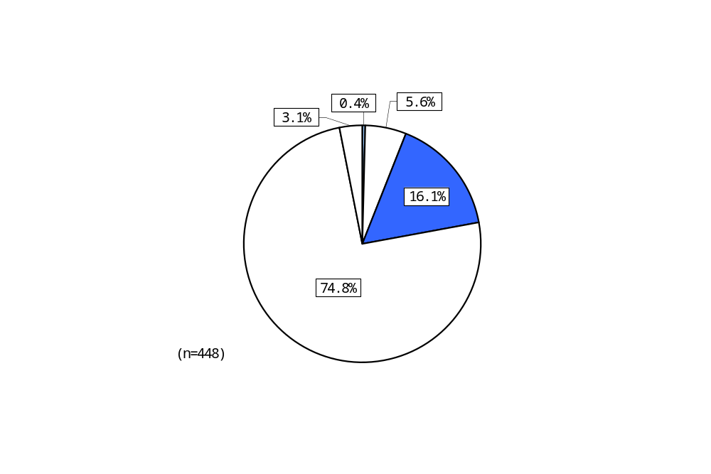
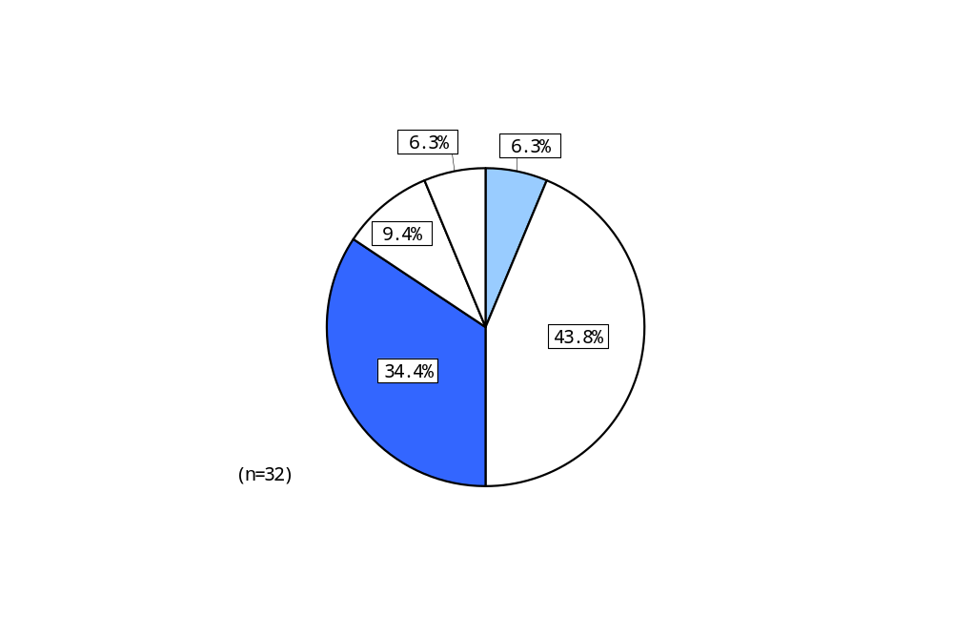

- 地域活動への参加について
（ア）地域活動への参加状況
地域活動への参加状況について、「参加したことはない」が31.3％で最も高くなっています。
年代別にみると、「65～69歳」以上では、「継続的に参加している」と「たまに参加している」をあわせた『参加している』が、「参加していたことはあるが、現在はほとんどしていない」と「参加したことはない」をあわせた『参加していない』を上回っている一方、50歳代以下では『参加していない』が高くなっています。このように、年代が高いほど地域活動への参加がみられ、年代が低いほど参加していない割合が高い傾向がみられます。

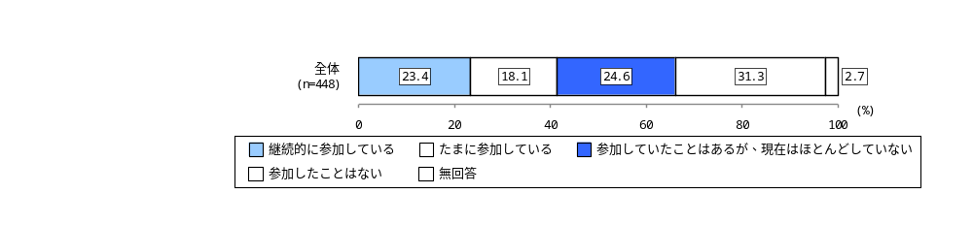

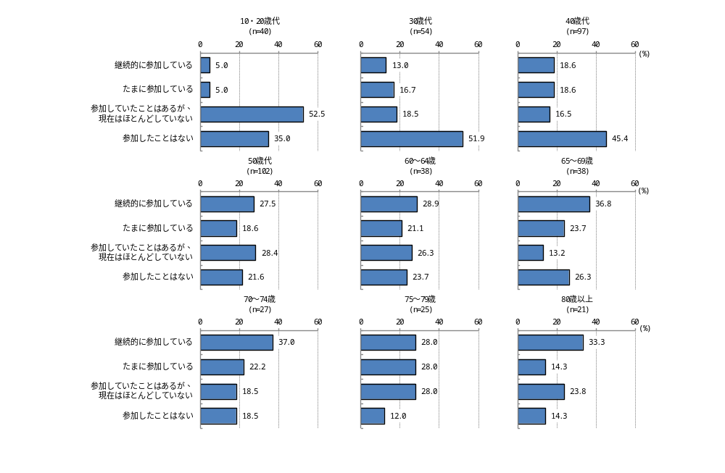

（イ）地域活動への参加意向
地域活動への参加意向について、「機会があれば参加したい」が50.4％で最も高く、次いで「あまり参加したくない」が30.4％となっています。
年代別にみても、すべての年代で「機会があれば参加したい」が最も高くなっており、年代差はみられるものの、参加意向については多くの年代で一定程度示されています。
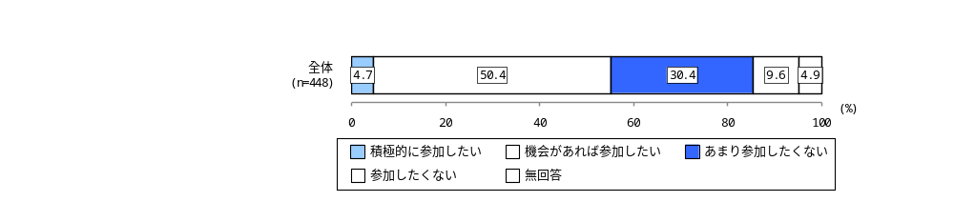

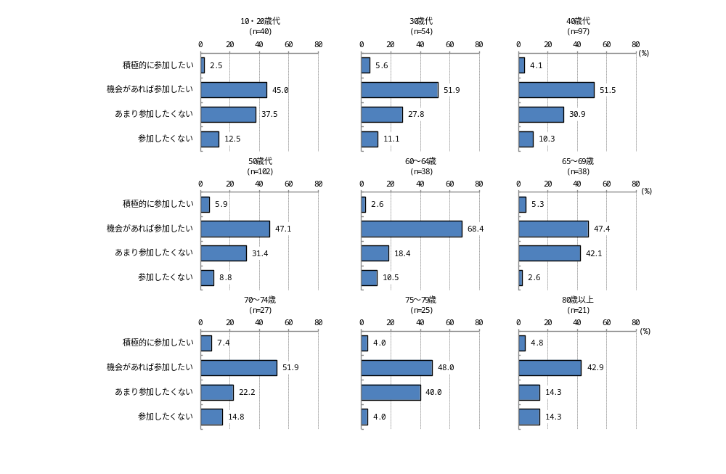
- 地域の福祉活動（助け合い）への満足度について
地域の福祉活動（助け合い）への満足度について、「普通である」が41.7％で最も高くなっています。
年代別にみても、すべての年代で「普通である」が最も高く、年代間で大きな差はみられません。
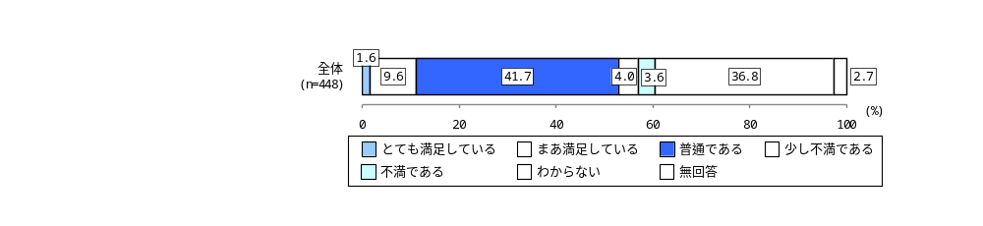

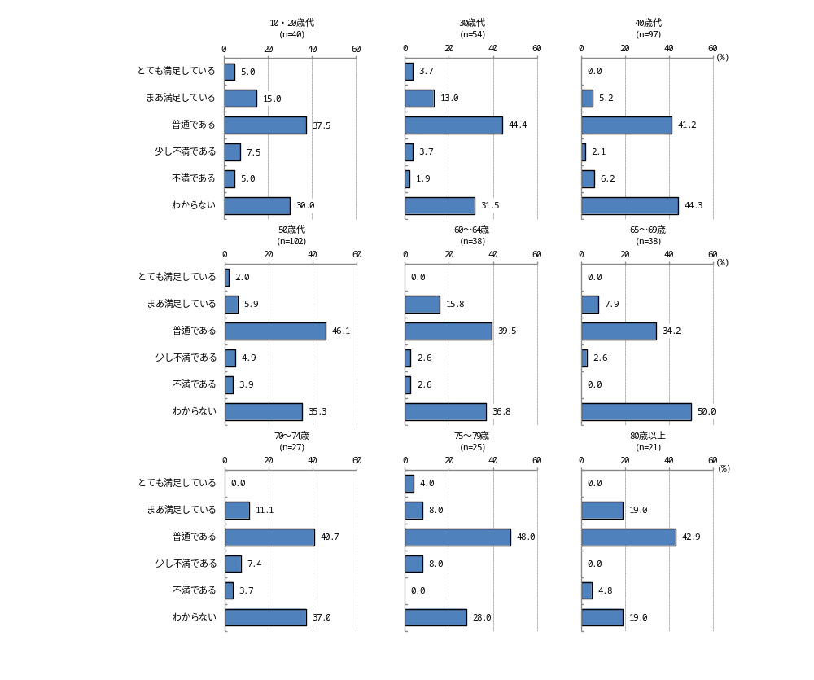

- 成年後見制度について
（ア）「成年後見制度」の認知度
「成年後見制度」の認知度については、「名前も内容も知っている」が34.4％、「名前を聞いたことはあるが内容は知らない」が31.7％、「名前も内容も知らない」が29.9％となっています。
年代別にみると、若い世代では「名前も内容も知らない」が高い一方、60歳代から70代前半では「名前も内容も知っている」が高く、70代後半以上では「名前を聞いたことはあるが、内容は知らない」が高くなっており、年代間で傾向に差がみられます。
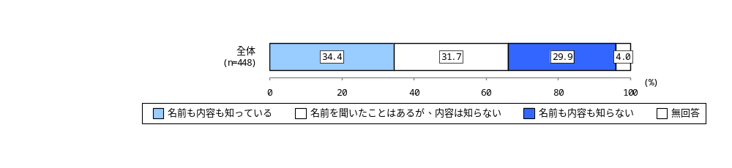

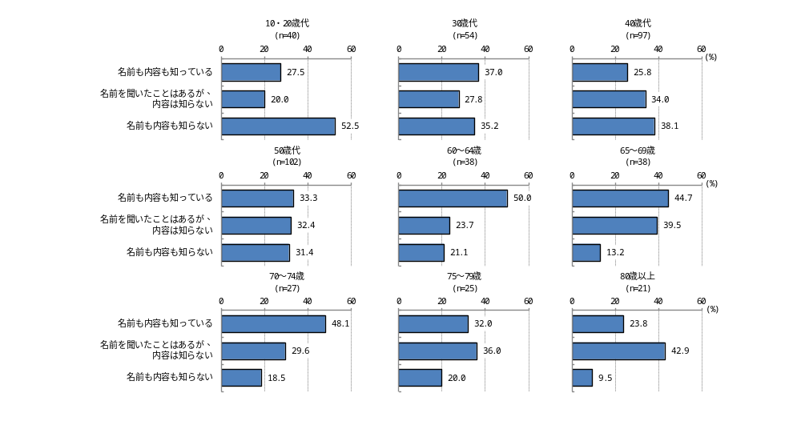

（イ）「成年後見制度」の利用意向
「成年後見制度」の利用意向については、「利用したい」が22.5％、「利用したくない」が20.3％となっている一方、「わからない」が53.6％と半数を超えています。
年代別にみても、すべての年代で「わからない」が最も高くなっていますが、「わからない」を除いてみると、50歳代以下では「利用したい」が高い一方、60～64歳以上では「利用したくない」が高くなっており、年代によって利用意向の現れ方に違いがみられます。
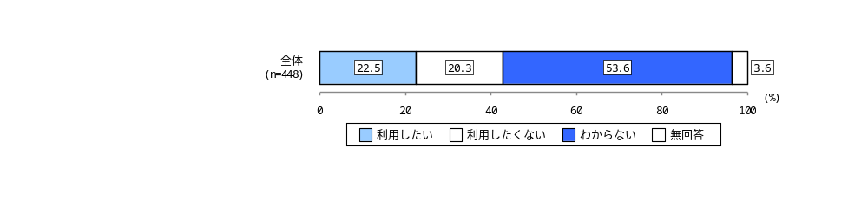

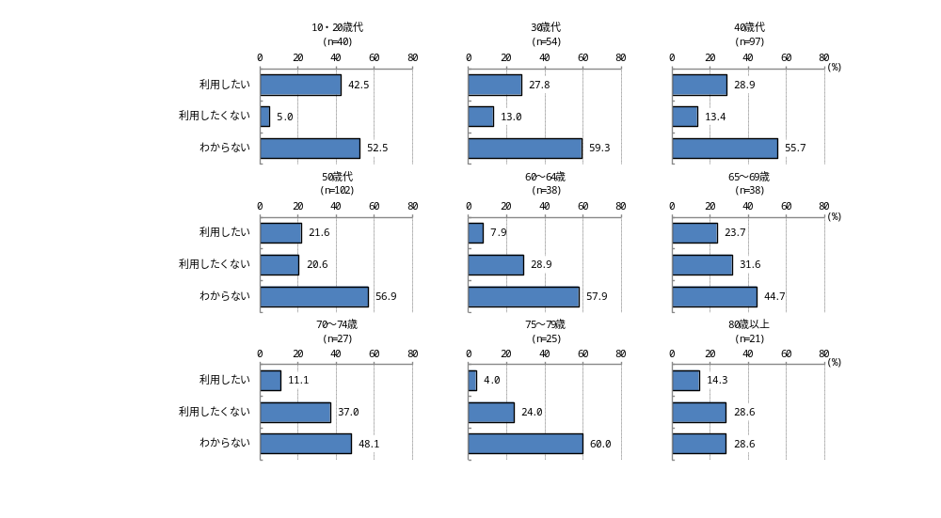
- 再犯防止（過去に犯罪や非行をした人の立ち直り支援）への協力意向について
再犯防止への協力意向については、「協力したいと思う」と「どちらかといえば協力したいと思う」をあわせた『協力したい』が13.6％である一方、「協力したいと思わない」と「どちらかといえば協力したいと思わない」をあわせた『協力したいと思わない』は51.1％となっています（「わからない」をのぞく）。
年代別にみても、すべての年代で『協力したいと思わない』が高くなっている一方、『協力したい』は10・20歳代で最も高く、高齢層では全体として相対的に低い傾向がみられます。
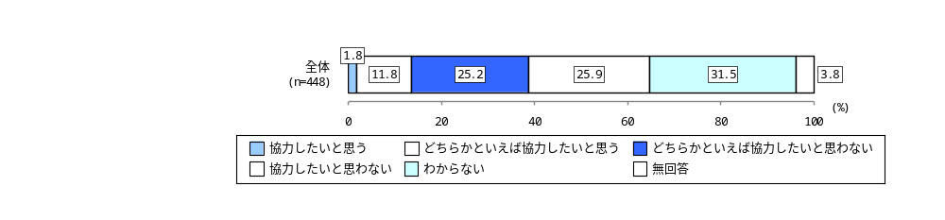

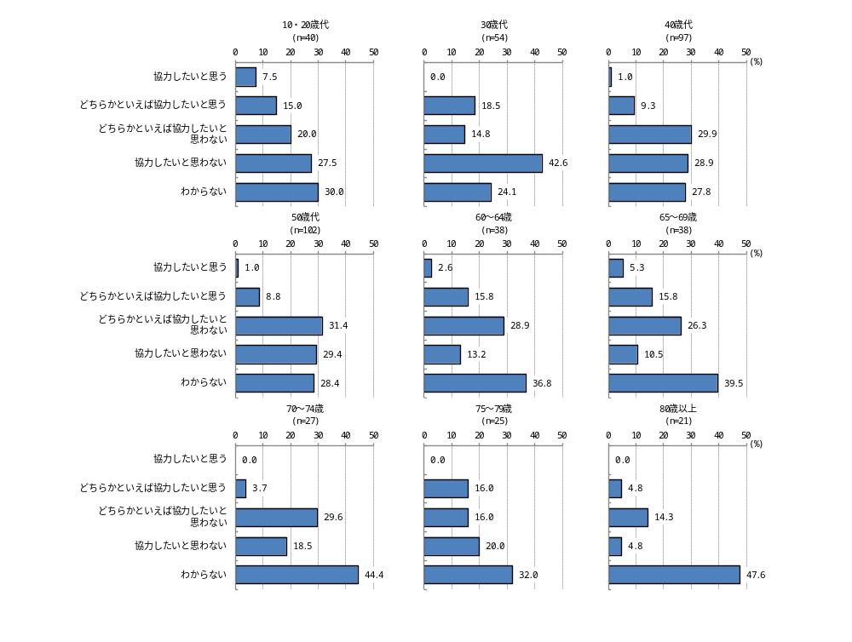

- 社会福祉協議会について
（ア）「社会福祉協議会」の認知度
「社会福祉協議会」の認知度については、「名前は知っているが、活動内容はわからない」が55.4％で最も高く、次いで「名前も活動内容も知らない」が27.5％、「名前も活動内容もよく知っている」が13.4％となっています。
年代別にみると、10・20歳代では「名前も活動内容も知らない」が最も多い一方、それ以外の年代では「名前は知っているが、活動内容はわからない」が多くなっています。また、「名前も活動内容もよく知っている」は、60歳代で相対的にやや高くなっています。
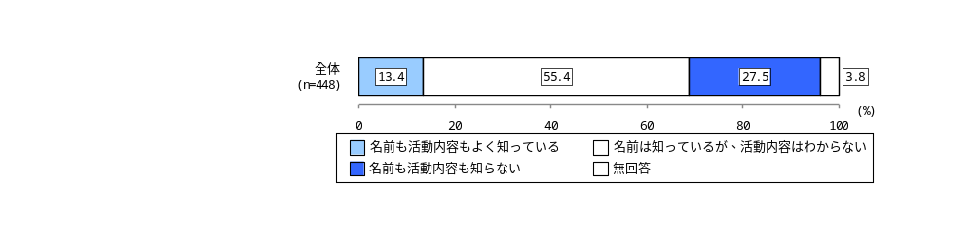

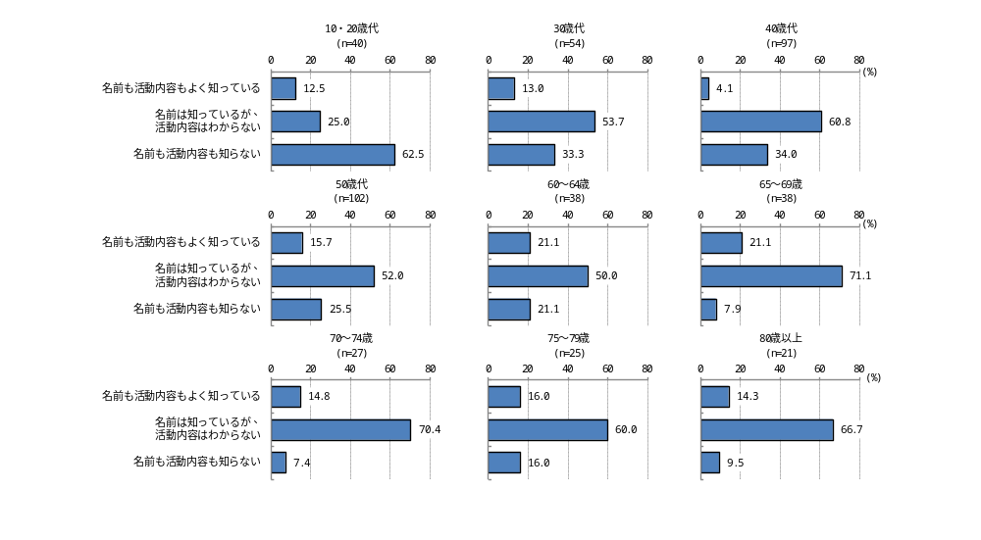

（イ）事業内容の認知度
事業内容の認知度については、「広報誌『川西町社協だより』の発行」が51.3％で最も高く、次いで「居宅介護支援事業（ケアマネジャー）」が25.7％、「訪問介護事業（ホームヘルパー）」が25.2％となっています。
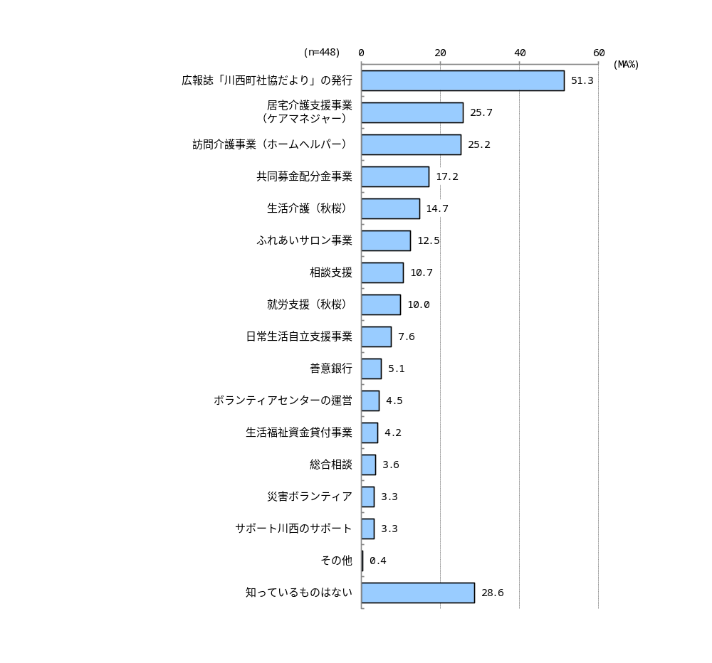
年代別にみても、知っているものがあるとする回答の中では、「広報誌『川西町社協だより』の発行」がすべての年代で最も高くなっています。また、「知っているものはない」とする回答は、40歳代以下で比較的高くなっている一方、70歳以上では1割未満となっています。

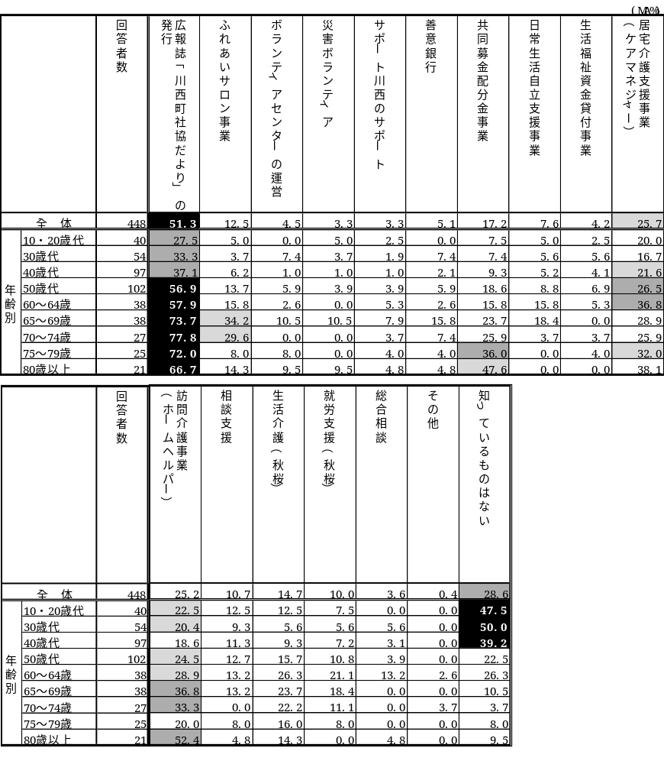

３．関係団体アンケート調査から見る町の状況
- 困りごとについて
困りごとについては、「活動メンバーになる人が少ない」が46.9％で最も高く、次いで「活動メンバーが高齢化している」が43.8％、「団体を運営するスタッフや役員不足」が31.3％となっています。
特に、「活動メンバーになる人が少ない」「活動メンバーが高齢化している」の２項目はどちらも４割を超えており、人材に関する課題が大きい状況がうかがえます。
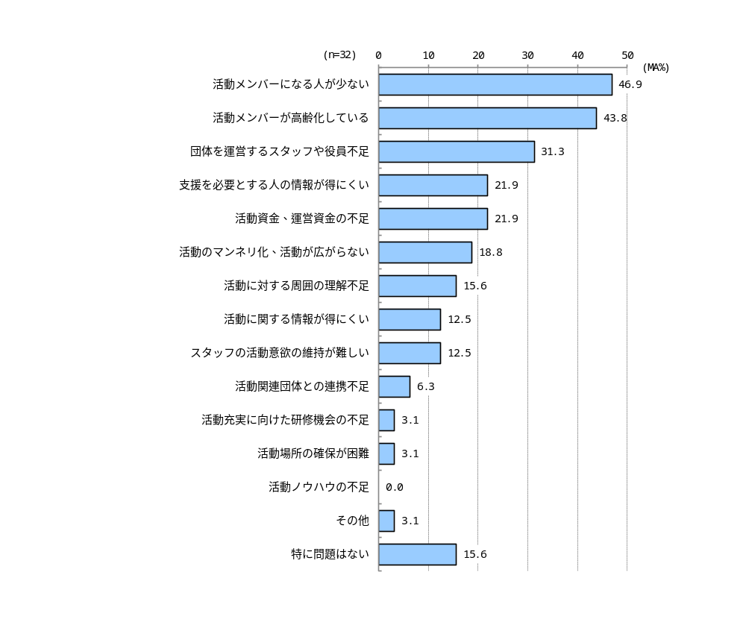

- うまくいかなかったことについて
活動を行うなかで、うまくいかなかった事例について自由記述形式でたずねたところ、15の団体から延べ17件のご回答を頂きました。回答の概要は下記の通りです。
スタッフについて（一部抜粋）
・川西幼稚園の在園児が少なく本部役員（又は学級委員）をやってもらう人が少なくなってきている。
・職員の人手不足により、子どもの送迎や待機の職員を他の事業所からお手伝いに来てもらうことがある。

メンバー、利用者について（一部抜粋）
・結成10年になるが、メンバーの生活スタイルの変化などから（運営に）参加する者が少なくなったりメンバーに偏りが出てきている。
・メンバーに高齢者が多いので活動状況での健康に気をつけた。（水分補給、休憩時間を多くとる）

協力、連携について（一部抜粋）
・子ども会の役員さんの手助けをしたいと思っているが、事務局との連携がうまくいかない。
・幼～中の学校の先生方との連携。

活動について（一部抜粋）
・若者世代を会員もしくはスタッフとしてとり入れる為に様々なスポーツイベントや振興事業を実施していますが、マンネリ化や一部の人にしか需要がない（心に刺さらない）こともあるので、活動の拡大化は実現できていません。
・野外での活動が主なので天候に左右されやすい。特に昨夏は長期間猛暑が続き活動が思うようにいかなかった。

- 助け合い、支え合い活動の活発化に必要なことについて
助け合い・支え合い活動の活発化に必要なことについては、町民アンケート・団体アンケートともに、「地域内の交流を深める」や「地域の見守りが必要な方への日常的な声かけ」が高くなっています。
一方で、「ボランティアリーダーや地域活動に携わる人の育成」は、団体アンケートに比べて町民アンケート内で相対的にやや低くなっており、担い手の育成に対する受け止め方には違いがみられます。
【関係団体】 【町民】

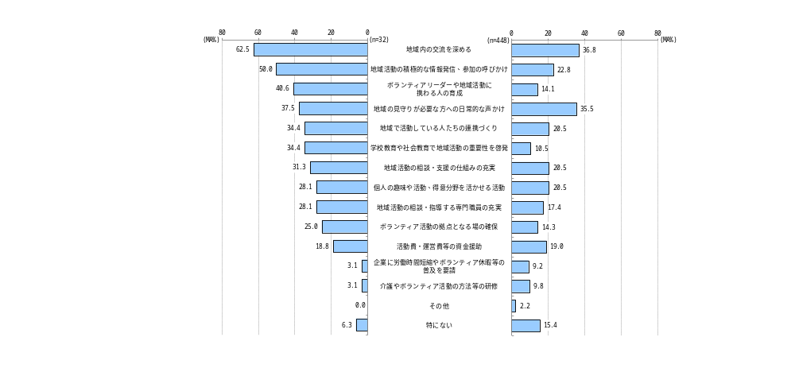

- 川西町が取り組むべき施策について
川西町が取り組むべき施策については、両調査において「高齢者が安心して暮らせる施策」が約６割と共通して高くなっています。
一方で、関係団体アンケートでは「障がいのある方が安心して暮らせる施策」が相対的に高くなっており、「急病でも対応できる医療体制の整備」は町民アンケートで高くなっているなど、重視する施策に差がみられます。
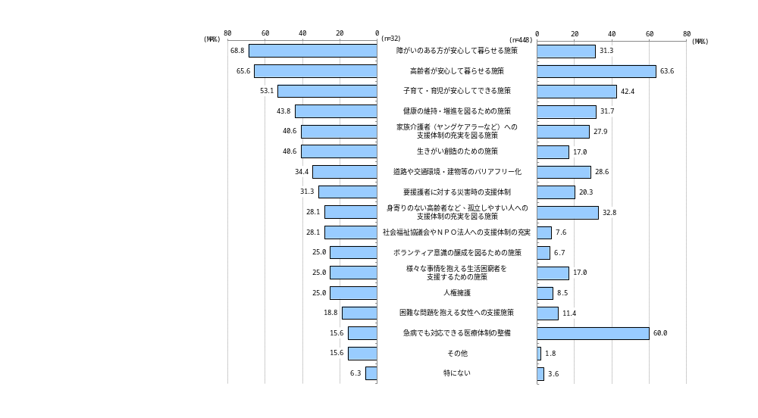
【関係団体】 【町民】

４．本計画における課題
■町民アンケート結果より
〇総合的な相談窓口の認知度の向上と、利用しやすい相談環境の整備
〇福祉サービスや制度、活動に関する認知度の向上
〇成年後見制度など権利擁護に関する情報提供の充実
〇社会福祉協議会の活動内容の周知
〇ニーズに応じた支援の仕組みづくりの推進
〇近所付き合いや地域のつながりを育む取組の推進
〇地域活動への参加機会の創出と、参加しやすい環境づくり

■関係団体アンケート結果より
〇活動メンバーの確保・育成
〇若い世代が参加しやすい仕組みづくり
〇団体運営を支える人材の育成・支援
〇行政・社協・学校・地域団体など、多様な主体との連携体制の強化
〇福祉の領域に囚われない、他領域との積極的な協働体制の推進

■その他、取り組むべき課題
〇高齢者、障がい者、こども・子育てに関する支援の充実
〇行政における全庁的・分野横断的な支援体制づくり
〇行政と社会福祉協議会との更なる連携強化
〇日常の移動手段や公共交通の確保
〇災害時における地域での支援体制づくり
〇地域福祉活動を支える人材の育成
〇それぞれの立場や身になって物事を考えられる福祉教育の推進

Ⅱ 地域福祉計画

第１章 計画の基本的な考え方

１．計画の基本理念
みんながつながり、安心して暮らせるまちづくり
基本理念

本町では、川西町第２次地域福祉計画において、「みんなが共に安心して暮らせるまちづくり」を基本理念に掲げ、地域共生社会の実現と誰もが幸せに暮らせる地域づくりを目指して福祉のまちづくりに取り組んできました。
本計画では、今までの取組を継承しつつ、新たな基本理念である「みんながつながり、安心して暮らせるまちづくり」を掲げています。地域のつながりの希薄化やライフスタイルの多様化による、生活課題の複雑化・複合化に対応するためには、包括的な支援体制の強化に加えて、誰もが困りごとを抱えたときに支え合える地域づくりが必要です。行政・地域・住民がそれぞれの役割を発揮しながら協働するとともに、住民が互いにつながりを感じながら安心して暮らし続けられる地域づくりをめざして、この基本理念のもと持続可能な福祉のまちづくりに取り組みます。
イラスト

２．計画の基本目標
本計画の基本理念を実現するため、次の３つの基本目標を設定します。

基本目標１． 安心して暮らせる福祉のまちをつくろう
〇行政と関係機関との連携を強化し、多様な相談を受け止められる包括的な相談支援体制を整えるとともに、情報発信の強化や福祉サービスの充実等を図ります。
〇困難を抱える方を支える仕組みづくりや、虐待・暴力の防止と早期発見・早期対応、成年後見制度の利用促進等に取り組むことで、セーフティネット機能の強化に努めます。

基本目標２． つながりであふれる豊かな地域をつくろう
〇ひとり暮らしや高齢者世帯、要配慮者のおられる世帯等への見守り活動を推進します。
〇地域住民が自主的に活動できるよう、地域サロンの立ち上げや運営等を支援します。
〇地域住民や団体等の交流を促進し、幅広い年代に地域福祉の輪を広げます。
〇地域住民と各種団体やサービス提供事業所等の連携を一層深めるとともに、会議等による意見交換・情報共有を図る等、地域ネットワーク機能の強化に努めます。
〇災害時の避難支援体制の強化や、バリアフリー化・ユニバーサルデザイン化を前提とした整備計画の推進、住民の移動ニーズを踏まえた地域公共交通ネットワークの維持により、誰もが住みやすいまちづくりに努めます。

基本目標３． 誰もが参加できる支え合いの輪をつくろう
〇学校や地域等において道徳教育や多世代交流等による福祉学習の機会を設け、福祉の心の醸成を図ります。
〇地域や近所付き合いの中で、福祉の心による助け合い・支え合いが実践できる人づくりに取り組みます。
〇社協と連携して、ボランティア意識の向上とボランティア活動が促進される環境づくりを進めます。
〇地域での福祉活動を支える人材の育成に努めます。

３．重点プロジェクト
本町では、生活課題の複雑化・複合化に対応するため、令和７年度に「重層的支援体制整備事業実施計画」を策定し、相談支援・参加支援・地域づくり支援を一体的に進める体制整備を進めています。
本地域福祉計画では、３つの基本目標を達成するうえで、これらの取組が分野横断的に寄与する重要な役割を果たすことから、重層的支援体制整備事業を重点プロジェクトとして位置づけ、地域福祉の基盤づくりを進めていきます。
以下に、本町が推進する重層的支援体制整備事業の主な内容を示します。

（１）相談支援の強化
- 属性や世代を問わず相談を受け止める包括的相談支援体制の充実
- 複雑化した課題に対する多機関協働による支援調整
- 支援につながりにくい人へのアウトリーチによる継続的支援
（２）参加支援の推進
- 社会とのつながりが希薄な人に対する参加支援
- 本人のニーズに応じた地域資源とのマッチング
- 社会参加の場への定着に向けたフォローアップ
- 地域資源の開拓・拡充による多様な参加機会の創出
（３）地域づくり支援の推進
- 多世代が交流できる場や居場所の整備
- 地域の助け合い・支え合い活動の促進
- 地域における孤立の未然防止に向けた環境づくり
- 生活支援体制整備事業や子育て支援拠点事業等との連携強化
（４）会議体による支援体制の強化
- 重層的支援会議による個別支援計画の協議・評価
- 支援会議による潜在的な課題の早期把握と支援体制の検討
- 関係機関間の情報共有と役割分担の明確化
（５）町全体で支える包括的な支援体制の構築
- 既存の相談窓口や地域活動と連動した支援体制の整備
- 行政・社協・関係団体・地域住民が協働する仕組みづくり
- 地域福祉計画との一体的な推進による地域共生社会の実現

４．施策体系
基本理念
みんながつながり、安心して暮らせるまちづくり

基本目標
施策

１ 安心して暮らせる福祉の
まちをつくろう
１-１ 包括的な相談支援体制の充実
１-２ 情報発信の充実
１-３ 福祉サービスの充実
１-４ 様々な困難を抱える人への包括的支援
１-５ 虐待・暴力の防止
１-６ 権利擁護体制の充実

２ つながりであふれる豊かな
地域をつくろう
２-１ 見守り活動の充実
２-２ 居場所づくりと情報共有・交流の促進
２-３ 地域組織の活動支援
２-４ 地域ネットワークの強化
２-５ 誰もが住みやすい環境づくり
２-６ 災害時の支援体制と感染症対策の推進

３ 誰もが参加できる支え合いの
輪をつくろう
３-１ 福祉の心の醸成
３-２ 地域福祉を担う人材の育成

第２章 施策の展開

基本目標１．安心して暮らせる福祉のまちをつくろう

１-１ 包括的な相談支援体制の充実
地域における身近な相談相手として、民生委員・児童委員や社協に配置されているコミュニティソーシャルワーカー等の活動の周知を図るとともに、行政窓口、社協、各専門相談機関の連携と機能強化に努めます。また、地域共生社会の理念に基づき、様々な相談内容を受け止めて適切な支援へとつなぐ包括的な相談支援体制の充実と周知に努めます。
各主体が取り組む主な内容
地域住民 | ・悩みや困り事があるときは一人で抱え込まずに、民生委員・児童委員、家族をはじめ、行政や社協等へ早めに相談するようにします。  ・地域組織の諸活動や近所付き合いにおいて、互いの悩みや困り事に気づき、深刻な悩みや困り事の場合は行政や社協、専門機関等へ相談をつなぐようにします。
事業所等 | ・サービス提供の際に、住民の悩みや困り事を聞いた場合は、できるだけ耳を傾け、必要に応じて早めに行政や社協、専門機関等へ相談をつなぐようにします。
町 | （１）包括的な相談支援体制の充実  ・行政の福祉関連窓口や地域包括支援センター、障害者相談支援事業所、保健センター、社協、県の相談機関等との連携を深め、情報や課題の共有に努めるとともに、適切な支援へとつなげます。  ・誰もが気軽に何でも相談のできる「まるっと相談室」や、子育てに関する幅広い相談に対応するための「こども家庭センター」を令和６年度から設置しており、さらなる周知と利用促進を図ることで、必要な支援につながる環境を整えます。
町 | （２）地域における相談支援体制の充実  ・民生委員・児童委員による相談支援体制を維持しつつ、地域の状況を把握しやすくなるよう、地域課題や福祉制度に関する情報提供や研修、委員同士の意見交換の機会等を設け、相談支援の基盤を充実させます。  ・社協に配置されているコミュニティソーシャルワーカーによるアウトリーチの地域支援により、地域住民の悩みや困り事の発見、把握、相談支援を行うことで、住民の悩みや困り事を解決できるように適切な支援へつなげます。

各主体が取り組む主な内容
町 | ・支援関係機関とのネットワークや住民とのつながりの構築を進め、地域の状況に関する情報を幅広く収集できる体制を充実させるとともに、支援が必要な方との信頼関係の構築を後押しし、相談や支援の利用につながりやすい環境を整えます。
町 | （３）学校における相談支援体制の強化  ・小中学校に臨床心理の専門であるスクールカウンセラーを配置して、児童生徒、保護者、教職員からの様々な相談を受け付け、児童生徒の発達・学習面・心理面における支援を行います。  ・小中学校に社会福祉に関する専門的な知識を持つスクールソーシャルワーカーを配置して、問題を抱えた児童生徒に対し、家庭、学校、関係機関と連携して、児童生徒の問題解決に向けた支援を行います。  ・教育委員会と連携し、学校の状況に応じた支援体制の構築を段階的に進めます。

■地域福祉を推進する「コミュニティソーシャルワーカー」の役割

社協に配置されているコミュニティソーシャルワーカー（ＣＳＷ）は、地域が抱える課題が複雑化・多様化する中、地域課題の把握や、関係機関・団体等との連携、支援の内容・方法の検討等を行い、地域住民と協働して課題解決に向けた地域づくりを支援します。地域福祉の推進の中心を担うＣＳＷは、分野を横断する横糸として関係機関・団体等や地域住民をつなぎ、包括的な地域福祉活動を実践する役割を担います。
支援を
必要とする人

地域住民

事業所
自治会
役場
民生委員
児童委員
地域包括
支援センター
ボランティア
社協

川西町ＣＳＷ
・相談支援
・支援体制の構築
・地域資源の開発

■主な相談先について

本町における主な相談窓口は次の通りです。

相談窓口  前回と同様 | 業務内容 | 時間 | 電話
①川西町地域包括支援センター  （川西町役場長寿介護課内） | 高齢者に関する総合相談支援 | 午前8時30分～午後5時15分  月～金  （祝祭日・年末年始を除く） | 0745-42-1180
②川西町保健センター | 保健業務全般、子育て世代包括支援センター業務（子どもの権利擁護・子育て相談支援等） | 午前8時30分～午後5時15分  月～金  （祝祭日・年末年始を除く） | 0745-44-1900
③子育て支援センター“ひだまり”  （川西町ふれあいセンター内） | 子育て世代包括支援センター業務（子育て相談支援、乳幼児・保護者の交流機会の提供、情報提供等） | 午前8時30分～午後5時15分  火～土  （祝祭日・年末年始を除く） | 0745-43-2774
④こども家庭総合相談窓口  （川西町役場健康福祉課内） | ０歳から18歳までの子どもとその家庭及び妊産婦の困りごとに関する総合相談窓口 | 午前8時30分～午後5時15分  月～金  （祝祭日・年末年始を除く） | 0745-44-2631
⑤川西町社会福祉協議会  （川西町総合福祉施設ぬくもりの郷内） | 社会福祉事業全般（サロン活動、福祉サービスの提供、ボランティア活動支援、各種相談支援）  身体障害者・知的障害者に関する総合相談支援 | 午前9時～午後5時  月～金  （祝祭日・年末年始を除く） | 0745-43-3939
⑥生活支援センターいろは  ※田原本町保津にあります。 | 精神障害者に関する総合相談支援 | 午前9時～午後5時  月～金  （祝祭日・年末年始を除く） | 0744-32-7753
町内の主な
相談先の位置図

イラスト

１-２ 情報発信の充実
広報紙やホームページ等を充実することにより、住民に必要な情報が適切に届く体制づくりを進めます。また、高齢者、障がい者、こども・子育て家庭、生活困窮者等に対する情報内容の充実や、関係団体・機関と連携した多様な媒体による情報提供により、幅広い層に情報が届くよう努めます。
各主体が取り組む主な内容
地域住民 | ・広報物やホームページ等により、福祉の情報に関心を持つようにします。  ・どのような相談窓口がどこにあるのかを把握します。  ・高齢者や障がい者、ひとり暮らしや閉じこもりがちな方に対して、福祉に関する情報が適切に届くように配慮します。
事業所等 | ・事業所や福祉サービス事業者は、行政が発信する情報が地域住民に行き届くように協力します。
町 | （１）情報発信と啓発の推進  ・広報紙やホームページ等について、見やすく分かりやすい紙面となるよう努めるとともに、各種制度、地域の情報やイベント等、住民が必要とする様々な情報の提供に取り組みます。  ・広報紙やホームページ等について、高齢者や障がい者等の情報弱者になりやすい方もできる限り利用しやすいよう配慮します。  ・国が実施する福祉に関する様々な啓発日・週間・月間等とも連動して活動することにより、地域住民に対して福祉への意識や関心を高めます。
町 | （２）必要とされる方に情報が届く体制づくり  ・社協や地域組織、民生委員・児童委員、ボランティア団体、関係機関とも連携して、一般住民をはじめ、高齢者、障がい者、こども・子育て家庭、生活困窮者等、情報を必要とされている方に情報が行き届くよう努めます。
町 | （３）相談窓口の周知  ・広報紙やホームページ等での相談窓口の掲載をはじめ、福祉関連窓口や地域の事業所、公民館等でのポスターの掲示等により、住民に対して相談窓口の周知を図ります。  ・年代や属性に応じた違いも踏まえ、ＳＮＳ等の多様なツールを活用し、幅広い層に情報が届くよう努めます。

１-３ 福祉サービスの充実
「高齢者福祉計画・介護保険事業計画」、「障害者基本計画、障害福祉計画、障害児福祉計画」、「子ども・子育て支援事業計画」等の福祉関連計画に基づき、必要とする人が適切なサービスを受けることができるよう、福祉サービス提供体制の充実と質の確保に努めます。
各主体が取り組む主な内容
地域住民 | ・福祉サービスの利用者（受け手）としてだけでなく、助け合い・支え合いの精神で住民それぞれができる役割を考えます。  ・高齢者や障がい者等について、自分もそのような状態になる可能性があることを自覚し、みんなで支え合う意識を持ちます。
事業所等 | ・福祉サービス事業者はそれぞれの専門性を生かして、福祉の精神に基づいたサービスの提供と職員の資質の向上に努めます。
町 | （１）高齢者への福祉サービスの充実  ・地域包括ケアシステムの一層の深化・推進のため、地域包括支援センターの機能を強化し、地域の自主性や主体性を活かしながら、地域共生社会の実現に向けた体制づくりに取り組みます。  ・介護予防と重度化防止に資する取り組みや在宅医療・介護連携を推進するとともに、介護保険サービスの量と質の確保に努めます。
町 | （２）障がいのある人への福祉サービスの充実  ・障がいの程度や状態、ライフステージ等に応じた適切な支援を充実するため、障害福祉サービス等の量と質の確保や適正な支給に努めます。
町 | （３）こども・子育て支援の充実  ・こどもの健やかな成長をめざす保育・教育の充実と、子育て家庭への様々な支援を行うため、こども・子育て支援に関する各施策やサービスの量と質の確保に努めます。  ・こども家庭センターにより、妊娠期から育児期までの切れ目のない伴走型の支援を実施するとともに、臨床心理士による巡回相談等を通じて低年齢児の発達状況や養育環境の把握に努め、必要に応じて早期の相談支援につなげます。
町 | （４）共生型サービスの周知  ・障がいのある人が高齢になっても同一の事業所で引き続きサービスを受けられるよう、障害福祉サービス事業者が介護保険サービスの提供ができる「共生型サービス」の実施について周知を行います。

１-４ 様々な困難を抱える人への包括的支援
住み慣れた地域で誰もが生涯にわたり安心して暮らすことができるよう、関係機関との連携を強化するとともに、各世帯や一人ひとりの状況を把握して必要な支援が行き届くように努めます。
各主体が取り組む主な内容
地域住民 | ・日常の近所付き合いや見守り活動等を通して、支援が必要な方の状況を把握し、必要に応じて様々な制度や支援につなげるようにします。  ・地域組織において、支援を必要とする方への支援の検討をし、必要に応じて様々な制度や支援につなげるようにします。
事業所等 | ・障がい者やこども・子育て家庭について理解を深め、従業員の職場環境の改善につなげます。  ・障害者雇用の可能性を模索し、積極的な雇用に努めます。
町 | （１）地域におけるセーフティネット機能の強化  ・民生委員・児童委員、地域包括支援センター、社協等をはじめとした関係機関との連携を深め、見守り活動や地域の取り組みを支えながら必要な支援の検討等を進めることで、暮らしを守る地域のセーフティネット機能の強化に取り組みます。
町 | （２）自立支援や経済的支援の充実  ・就労や経済面で困難を抱えやすい障がい者やひとり親家庭等について、様々な制度や事業を活用して自立に向けた就労支援や経済的支援を行います。  ・低所得者世帯等に対する経済的な支援を行います。
町 | （３）制度の狭間等への対応  ・生活困窮者自立支援制度の活用をはじめ、制度の狭間にある人や既存の制度では対応が難しい人も含め、対象者を制限しない包括的な相談を行い、住まいや就労、経済面等について自立に向けた支援につなげます。  ・アウトリーチを基本とした相談支援や関係機関との緊密な連携により、対象者の把握と継続的な支援に取り組みます。
町 | （４）再犯防止（更生支援）にむけた取組の推進  ・就労や住居の確保に向けて、相談体制の充実や関係機関との連携を進め、安定した生活の確保につながるための支援体制の整備に取り組みます。  ・再犯防止や更生支援についての理解が深まるよう、住民への啓発を行います。
町 | （５）困難な問題を抱える女性への支援の充実  ・関係機関との連携を深め、支援が必要な方の早期把握や切れ目のない支援体制の整備に取り組みます。  ・相談体制の充実や相談窓口の周知、相談しやすい環境づくりに取り組みます。

１-５ 虐待・暴力の防止
配偶者等に対する暴力や高齢者・障がい者・こども等への虐待防止に向け、通報・相談支援体制の充実を図るとともに、関係機関による情報共有により、早期発見・早期対応の体制づくりを推進します。
各主体が取り組む主な内容
地域住民 | ・日常生活において周囲の虐待や暴力を気にかけるようにし、虐待や暴力の疑いのある場合は行政等の担当窓口や警察等の専門機関に相談します。
事業所等 | ・職員に対して虐待や暴力に関する教育を行い、虐待や暴力の防止に努めます。
町 | （１）虐待や暴力の防止に関する啓発  ・高齢者、障がい者、こども等への虐待防止に関する啓発や、ＤＶ、ストーカー行為、セクハラ等の防止に関する啓発を、関係機関と協力して行います。
町 | （２）早期発見・早期対応の充実  ・地域住民、民生委員・児童委員、社協や各種団体、関係機関と連携して、日常からの見守りや情報共有による早期発見に努めるとともに、必要に応じて個別会議を開催し、早期対応につなげます。

１-６ 権利擁護体制の充実 ※ 成年後見制度利用促進計画
高齢化による認知症高齢者等、判断能力に不安を抱える高齢者や、知的障がい者、精神障がい者が増加傾向にあるため、これらの方々が自らの財産や権利を守れるよう、成年後見制度の利用促進等により権利擁護を推進します。
各主体が取り組む主な内容
地域住民 | ・いずれ自分や家族も利用するかもしれないという心構えを持ち、成年後見制度について理解を深めます。  ・成年後見制度の利用が必要な方に対して、行政の担当窓口等に相談するように勧めます。
事業所等 | ・職員に対して成年後見制度への理解を促進します。
町 | （１）成年後見制度の利用促進  ・地域包括支援センター等において権利擁護に関する相談に応じるとともに、成年後見制度について周知し、制度を利用しやすい環境づくりに努めながら、本人の意思を尊重した利用支援を行います。  ・成年後見制度における本人・親族申立てが困難な場合は、町長申立てや成年後見制度利用支援事業による支援を行います。
町 | （２）地域連携ネットワークの構築に向けた検討  ・国の「成年後見制度利用促進基本計画」を踏まえ、権利擁護支援に必要な相談・対応体制の整備や意思決定支援を重視した成年後見制度の運用に資する支援等を含む、「地域連携ネットワーク」の構築を進めます。  ・中核機関の設置に向け、関係課や地域包括支援センター、社会福祉協議会との連携を深めるとともに、弁護士や社会福祉士等を交えて困難事例のケース検討会議を必要に応じて実施します。

基本目標２．つながりであふれる豊かな地域をつくろう

２-１ 見守り活動の充実
本町はコンパクトな町であるため、住民同士の連携を密に取りやすい状況にあります。この利点を生かして、日常からのあいさつや声かけをはじめ、高齢者や障がい者等の支援を必要とする人の情報把握等により、住み慣れた地域で安心して暮らすことができ、支援を要する人が地域の中で孤立することのないよう、見守り活動の充実に努めます。
各主体が取り組む主な内容
地域住民 | ・日常の近所付き合いにおけるあいさつや声かけを行い、互いのことを気にかけるようにします。  ・自治会や民生児童委員協議会、老人クラブ、婦人会、消防団等、地域で活動する様々な団体で、要配慮者に対する見守りを行います。  ・こどもの安全・安心のため、住民が主体的に見守り活動を行います。
事業所等 | ・事業所が所在する地域での見守り活動に参加します。  ・福祉サービス事業者はその専門性を生かして、地域や関係機関と連携しながら見守り活動に取り組みます。
町 | （１）あいさつ・声かけ活動の充実  ・日常の近所付き合いにおけるあいさつや声かけについて、住民の意識を高めて互いに住みよい地域づくりを推進するとともに、見守り意識の高揚を図ります。
町 | （２）要配慮者等への見守り  ・高齢者、障がい者、こども・子育て家庭等、配慮の必要な方に対して、民生委員・児童委員や関係機関、地域組織と連携して見守りを行い、緊急時や災害時には必要な支援につなげます。
町 | （３）児童生徒の見守り  ・児童生徒を交通事故や犯罪から守るため、登下校時を中心に、地域や通学路における見守りを行います。

２-２ 居場所づくりと情報共有・交流の促進
地域福祉の推進のため、地域住民の居場所・交流の場は不可欠であるため、地域サロン等、地域活動拠点の立ち上げや活動継続に関する支援を行います。また、日常からの地域住民同士の情報共有と意見交換を促進し、助け合い・支え合いの地域づくりにつなげます。
各主体が取り組む主な内容
地域住民 | ・地域住民が気軽に集える場や交流の場を作るとともに、そのような機会に積極的に参加します。  ・ひとり暮らしの方や閉じこもりがちな方等も参加できるよう、声かけや配慮を行います。  ・集える場や交流の場を通して、地域の情報共有や配慮が必要な方の状態の確認等を行うようにします。
事業所等 | ・地域住民の集いの場や交流の場に積極的に出向きます。  ・地域住民も参加できる祭りや各種イベント等の開催に取り組みます。
町 | （１）高齢者の居場所づくり  ・健康増進や介護予防に資する住民主体の通いの場の立ち上げや活動継続に対する支援を行います。
町 | （２）こどもの居場所と親の交流の場づくり  ・小学生を対象とする学童保育及び放課後こども教室の充実に加え、令和７年にリニューアルオープンした「もくいく」の利用促進を図り、こどもの居場所づくりに取り組みます。  ・地域子育て支援拠点事業等を通して、同年齢の子を持つ親同士の交流を促進し、地域における子育てを支援します。
町 | （３）地域での情報共有・意見交換の促進  ・地域サロン等の居場所や自治会等の地域組織の会合を通して、地域住民同士の情報共有や意見交換の機会となるように促します。

２-３ 地域組織の活動支援
地域における自発的な助け合い・支え合いを推進するため、地域組織の意義を幅広い年代に啓発するとともに、地域組織の活性化により地域住民の連携と絆を強めて、自助・互助による地域福祉活動を推進します。
各主体が取り組む主な内容
地域住民 | ・地域組織の諸活動に積極的に参加します。  ・ひとり暮らしの方や閉じこもりがちな方等にも参加してもらえるよう、声かけや配慮を行います。  ・地域組織での活動や交流の機会を通して、地域での情報共有や配慮が必要な方の状態の確認等を行うようにします。
事業所等 | ・地域活性化に寄与するために、地域組織の諸活動の運営支援や交流の場への参加について、積極的に行います。
町 | （１）地域組織への参加促進  ・自治会をはじめ老人クラブ、婦人会等の地域組織への参加を促進するため、地域組織の必要性とその活動の有効性を幅広い年代に啓発します。
町 | （２）地域組織の活動支援  ・行政、社協等が連携し、自治会をはじめ老人クラブ、婦人会等の地域組織の諸活動を様々な面から支援します。  ・地域の実情に応じた活動の立ち上げや継続を支援するとともに、コミュニティソーシャルワーカー等による巡回を通じて、参加者の福祉ニーズや地域課題の把握に努めます。

２-４ 地域ネットワークの強化
地域福祉に関係する団体や関係者が緊密な関係を構築し、地域住民の多様で複雑化・複合化した悩みや困り事を各種会議や協議会等で把握・情報共有するとともに、社協や民生委員・児童委員との連携強化に努め、地域課題の解決に向けた動きを進めます。
各主体が取り組む主な内容
地域住民 | ・高齢者、障がい者、こども・子育て家庭等、様々な方への支援について、当事者目線で支援のあり方を考えます。
事業所等 | ・福祉サービス事業者はその専門性を生かして、ネットワークの構築に寄与します。
町 | （１）地域課題の把握と情報共有  ・各種会議や協議会等で、地域組織と行政や社協及び各関係機関によるネットワークを構築し、福祉に関する情報共有や連携の強化を図ります。  ・個別事例の課題解決のため、多職種からなる「重層的支援会議」、「支援会議」、「こども家庭センター支援会議」、「相談支援連絡会議」、「地域ケア個別会議」や「地域ケア推進会議」等を定期的に開催し、関係者間で支援に向けた検討や地域課題の共有を行います。また、自立支援を目的とした「自立支援型地域ケア会議」についても、効果的な実施に向けて検討していきます。  ・地域のサロンや事業所ボランティア、住民の代表者等をメンバーとする「協議体」では、高齢者が暮らす町の課題や地域で取り組めそうな活動について意見を出し合い、その実現に向けた検討を行っていきます。  ・地域ケア会議やかわにしつながりネットワーク会議で整理・共有された地域課題の解決に向けて、具体的な施策や取組を進めるためのマンパワーや知識・技術の確保に努めます。
町 | （２）ネットワーク機能の充実  ・行政と社協が連携して、地域組織や民生児童委員協議会、老人クラブ連合会、ボランティア団体、当事者団体等への支援を行います。  ・社協に配置されている生活支援コーディネーターを中心に、関係機関や事業所、住民とのネットワークを構築し、地域における生活支援体制の整備に取り組みます。
町 | （３）広域連携の充実  ・障がい及び介護認定審査会の共同設置（磯城郡）、磯城郡自立支援協議会、磯城休日応急診療所の設置等の広域連携に努めるとともに、地域生活支援拠点等の整備を図るように努めます。

２-５ 誰もが住みやすい環境づくり
歩道等のバリアフリー化・ユニバーサルデザイン化を推進するとともに、地域公共交通ネットワークの維持と持続可能な移動環境の確保等により、それぞれの地域で安心して暮らし続けられるまちづくりを進めます。
各主体が取り組む主な内容
地域住民 | ・家族の誰もが安全・安心に暮らせるよう、バリアフリー等、必要に応じた住宅改修に努めます。  ・自治会等において、今後、地域にどのような移動支援が必要かを話し合います。  ・運行維持のため、公共交通機関を積極的に利用します。
事業所等 | ・事業所の建物・設備等のバリアフリー化・ユニバーサルデザイン化に努めます。  ・事業所等の活動を通して、移動支援活動について貢献できることはないか検討します。
町 | （１）バリアフリー化・ユニバーサルデザイン化の推進  ・毎年度実施をしている道路改修工事や道路維持工事において、誰もが利用しやすいバリアフリー化・ユニバーサルデザイン化を前提とした整備計画の推進に努めます。
町 | （２）公共交通の維持・充実  ・住民の移動ニーズを踏まえ、近鉄結崎駅を核とした地域公共交通ネットワークを維持し、コミュニティバスとタクシー利用助成を組み合わせた持続可能な移動環境の確保を図ります。
町 | （３）福祉面の移動手段の充実  ・磯城郡内で利用できる福祉有償運送事業や、町が実施するタクシー利用助成について、ホームページ等での周知や冊子の配布、窓口での案内を強化し、利用を促進します。

２-６ 災害時の支援体制と感染症対策の推進
地域での助け合い・支え合いにより日頃から要配慮者を見守るとともに、災害時には情報共有による要配慮者の安否確認や支援を行える体制づくりを進めます。また、在宅介護や障がいの状況等により配慮が必要な方のための福祉避難所の確保や、社協を中核機関とする災害ボランティアの受け入れ体制づくりに努めます。様々な感染症に対して必要な情報提供・支援を行うとともに、日常生活や地域福祉活動において感染症予防対策を実践できるよう、広報・啓発に努めます。
各主体が取り組む主な内容
地域住民 | ・日常の近所付き合いや見守り活動等を通して、災害時に支援や配慮が必要な方の状況を把握します。  ・防災学習や防災訓練等に積極的に参加します。  ・常日頃から総合防災マップの確認や災害に関する情報収集を心がけるとともに、緊急時に必要な飲食物・備品・薬等の準備をしておきます。  ・感染症の拡大防止と感染予防に努めます。
事業所等 | ・職員に対する災害教育や各種訓練等に取り組みます。  ・福祉サービス事業者においては、いざというときには高齢者や障がい者等、専門的な対応を要する人への支援に協力します。  ・感染症の拡大防止と感染予防に努めます。
町 | （１）災害時要配慮者の把握と情報の共有・川西町地域防災計画に基づく「避難行動要支援者名簿（台帳）」を定期的に整理し、関係機関との情報共有により、災害時に避難支援や安否確認等を必要とする人の把握に努めるとともに、個人情報の取り扱いに留意しながら、いざというときに適切な対応が取れるように取り組みます。
町 | （２）地域の防災体制の促進  ・地域の自主防災組織等による避難誘導や避難訓練の実施等により、救出、援護、避難所運営等をはじめとする防災体制の充実を図ります。  ・学校、家庭、地域において、総合防災マップの活用、防災・減災の取り組み事例の紹介等による防災学習を推進します。
町 | （３）災害ボランティア活動の促進  ・甚大な災害の発生に備え、社協を中核機関とした、災害ボランティアセンターの速やかな開設と運営に係る体制づくりに取り組みます。
町 | （４）福祉避難所の確保  ・災害時、一般の避難所では対応が困難な高齢者や何らかの特別な配慮を要する在宅の人を対象として、川西町保健センターに福祉避難所を開設します。

各主体が取り組む主な内容
町 | （５）感染症対策の推進  ・様々な感染症に対して必要な情報提供・支援を行うとともに、手洗い、換気、咳エチケット等の基本的な感染予防対策について、正しい知識を持ち、適切な行動がとれるよう、継続的な情報提供及び普及啓発を進めます。  ・川西町新型インフルエンザ等対策行動計画に基づき、感染症危機に対する平時の備えに万全を期するとともに、有事には、感染症の特徴や科学的知見を踏まえ、迅速かつ着実に必要な対策を実施していく。

基本目標３．誰もが参加できる支え合いの輪を作ろう

３-１ 福祉の心の醸成
本町では、地域住民が幸せや豊かさを実感して人生を過ごせることをめざして、学校や生涯学習の場で道徳教育や多世代交流等による福祉学習を行っており、より多くの住民に参加してもらえるよう引き続き充実した取り組みを進めます。
各主体が取り組む主な内容
地域住民 | ・地域において福祉に関する理解を深め、関心を持ちます。  ・地域や近所付き合いの中で、困っている人がいたら、互いに助け合い、支え合えるように努めます。  ・福祉に関する学びの機会に積極的に参加します。
事業所等 | ・職員等に対し、福祉教育を行います。  ・福祉サービス事業者においてはその専門性を生かして、地域住民に対して福祉の学びの場を提供します。
町 | （１）学校における福祉教育  ・次代を担うこどもたちが福祉に共感が持てるように、道徳教育や地域交流を通して、学校における福祉への学びに取り組みます。
町 | （２）ライフステージに応じた福祉の学び  ・生涯学習における講座や講演会等を通して、住民が福祉に関して学ぶことができる機会の提供に努めます。  ・講座や講演会等の参加者の拡大に向けて、情報発信の最適化を図るとともに、誰もが参加しやすい環境づくりを推進します。

３-２ 地域福祉を担う人材の育成
社協と連携して、幅広い年齢層がボランティアに関われるよう支援を行い、住民の多彩な才能をボランティア活動に生かせる環境づくりを進めます。
また、助け合い・支え合いによる地域福祉活動を促進するため、多世代が共に地域の担い手となれるよう努めます。
各主体が取り組む主な内容
地域住民 | ・ボランティア活動に興味を持ち、参加するようにします。  ・住民一人ひとりが、助け合い・支え合いの精神による地域の担い手であることを意識します。  ・青壮年や元気な高齢者の方も、自治会等の地域組織活動に積極的に取り組みます。
事業所等 | ・事業所として職員と共に地域福祉活動へ参加します。
町 | （１）ボランティア活動の担い手の育成  ・世代を問わず誰でも取り組めるよう、社協や各種団体等と連携して、ボランティア活動の担い手の育成とボランティア活動への参加を促進します。  ・認知症サポーター、手話ボランティアや健康サポーターの養成等により、ボランティア活動への理解と意識の醸成を図ります。  ・幅広い年齢層にボランティア活動の情報を提供し、積極的にボランティア活動に参加できる環境づくりを進めます。
町 | （２）ボランティア活動の普及・拡大  ・ボランティア団体の活性化のため、社協と連携して、ボランティア団体間の連携や各種情報の提供に努めます。  ・社協と連携して、支援を必要としている人のニーズを把握し、ボランティアをしたい人が適切に活動できるように努めます。
町 | （３）地域福祉活動の担い手の育成  ・地域福祉活動に関する取り組みについて情報を発信します。  ・自治会等の地域組織活動に若年層も積極的に参画できるよう啓発します。

Ⅲ 地域福祉活動計画

第１章 計画の基本的な考え方

１．計画の基本理念
１．住民活動主体 ２．包括性・専門性
基本理念

国の示す地域共生社会の理念と、川西町における今日的な課題を踏まえた上で、地域福祉の推進に係る活動の基本理念を次のとおり設定します。

基本理念１．住民活動主体

個人や世帯を取り巻く環境の変化により、生きづらさや生活課題が多様化・複雑化する中、制度や分野の枠を超え、「支える側」「支えられる側」という関係を超えて、誰もが地域社会の一員として生きがいや役割を持ち、互いに支えあいながら暮らすことのできる地域共生社会の実現が求められています。
「住民活動主体」を基本理念として掲げ、住民一人ひとりの思いや主体的な取組を地域福祉推進の基盤として大切にするとともに、住民同士や地域の関係者とのつながりを育み、多様な主体が地域福祉活動に参画できる環境づくりを進めます。
また、地域における様々なたすけあい活動を支援し、それぞれの強みや特性を活かした協働を促進することで、誰もが安心して暮らし続けることのできる住民参加の福祉のまちづくりを目指します。

基本理念２．包括性・専門性

既存の制度では対応しきれない生活課題への対応や、複合的な課題を抱える世帯への対応など、ニーズの多様化・複雑化に伴って対応が困難なケースが増えつつある中、分野別・縦割りの相談支援にとらわれない、専門職による全世代・全対象型の包括的支援体制の構築が求められています。
本会では、「包括性・専門性」をもう一つの基本理念とし、包括的コミュニティソーシャルワーカー（ＣＳＷ）を配置することにより、住民同士のたすけあい活動や他の様々な専門機関とも連携しながら、だれもが住み慣れた地域で安心して暮らすことのできるまちづくりの実現を目指します。

２．計画の基本目標
本計画では、町における地域福祉活動を推進するための５つの基本目標を設定することにより、それぞれの目標に対する具体的な課題とめざすべき方向性を整理することとします。
５つの目標は以下のとおりとし、それぞれの目標における具体的な計画を設定します。

基本目標１．住民主体の福祉活動の推進
～だれもが参加できる福祉のまちづくり～
住民同士が、住み慣れた地域で互いに支えあい、たすけあい、協力しあう活動を広げることで、だれもが安心して暮らすことのできる福祉のまちづくりを目指します。

基本目標２． 相談支援体制の充実と社会資源開発
～だれもが相談できる福祉のまちづくり～
町社会福祉協議会職員等が地域に出向いて相談支援活動を行うことにより、福祉課題を抱える住民だけでなく、住民福祉活動に参加する住民も、地域の中でいつでも気軽に相談できるまちづくりを目指すとともに、地域の中で住民福祉活動がより一層広がることを目指します。

基本目標３． 共同募金配分金事業及び善意銀行運営事業の充実
～だれもが貢献できる福祉のまちづくり～
地域における住民福祉活動を、住民の寄付によって支える仕組みを充実させることにより、住民同士がさまざまなかたちで支えあい、たすけあうことのできるまちづくりを目指します。

基本目標４． 在宅福祉サービスの展開
～だれもが安心できる在宅福祉サービスづくり～
住民が安心して利用できる質の高い在宅福祉サービスを、住民福祉活動との連携の中で展開することにより、だれもが住み慣れた地域で安心して暮らし続けることのできるまちづくりを目指します。

基本目標５． 町社会福祉協議会組織の充実
～だれからも信頼される社協づくり～
法令を遵守しながら、財政面を含めた法人運営の充実と、事務局職員の資質の向上を図ることにより、住民から必要とされ、信頼される社会福祉法人を目指します。

３．施策体系
基本理念
１．住民活動主体 ２．包括性・専門性

基本目標
施策

１ 住民主体の福祉活動の推進
１-１ 地域における｢ふれあいサロン活動｣の推進
１-２ 生活支援タイプの
住民参加型在宅福祉サービスの継続支援
１-３ その他の住民福祉活動の支援

２ 相談支援体制の充実と
社会資源開発
２-１ 住民福祉活動との連携強化による
相談支援の充実
２-２ 総合相談機能の確立
２-３ 住民参加による社会資源開発

３ 共同募金配分金事業及び
善意銀行運営事業の充実
３-１ 共同募金配分金事業の充実
３-２ 善意銀行運営事業の充実

４ 在宅福祉サービスの展開
４-１ 介護福祉サービスの展開
４-２ 障害福祉サービスの展開

５ 社会福祉協議会組織の充実
５-１ 財政基盤の強化
５-２ 法人運営の充実
５-３ 事務局組織の強化

第２章 施策の展開

基本目標１．住民主体の福祉活動の推進
～だれもが参加できる福祉のまちづくり～
住民同士が、住み慣れた地域で互いに支えあい、たすけあい、協力しあう活動を広げることで、だれもが安心して暮らすことのできる福祉のまちづくりを目指します。

１-１ 地域における「ふれあいサロン活動」の推進
「ふれあいサロン活動」とは,地域で暮らす高齢者や子育て中の親子、障がいのある人たちが、ボランティアと協力して地域の身近な場所で気軽に集い、茶話会や健康体操、レクリエーションなどのふれあい活動を通して、楽しみながら仲間づくり、居場所づくりを行う活動をいいます。

＜現状＞
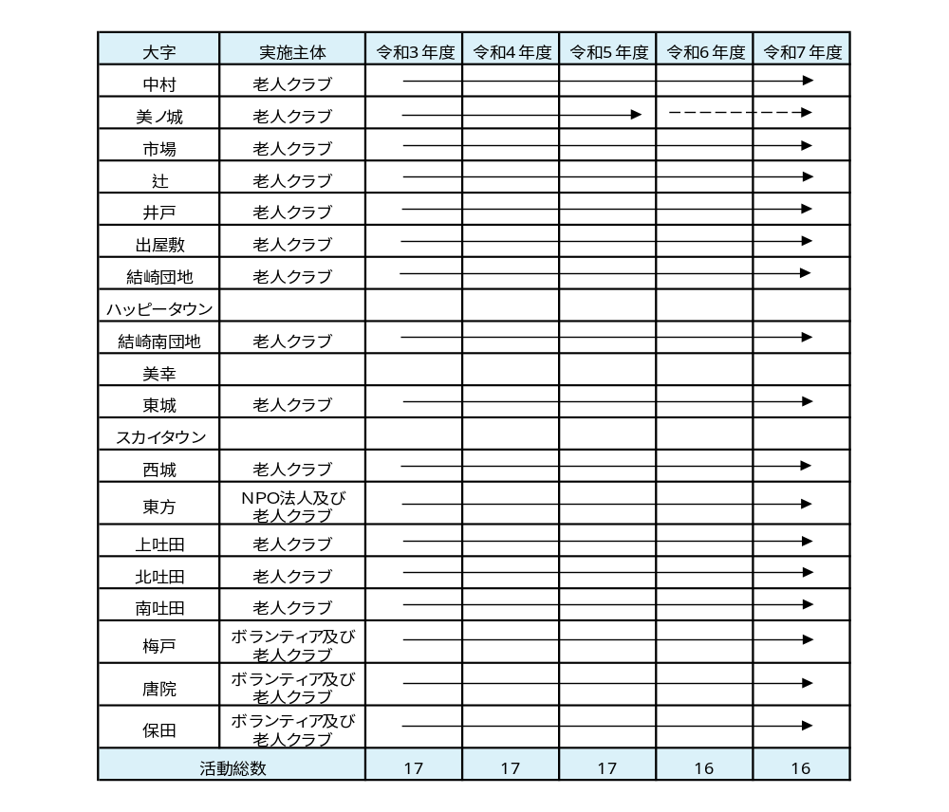
○町内のふれあいサロンや老人クラブ等の活動（過去５年間の推移）

・町内のふれあいサロンや老人クラブ等の活動は、高齢者を対象とした活動が中心となっている。
・コロナ禍により令和2年度からの活動は自粛・縮小をして行われた。
・実施主体は老人クラブが多い中、ボランティアやNPOによる活動も見受けられる。
・上記以外に、いきいき百歳体操などを実施している地域もあります。
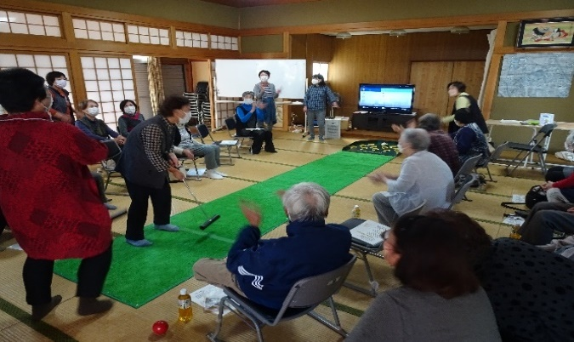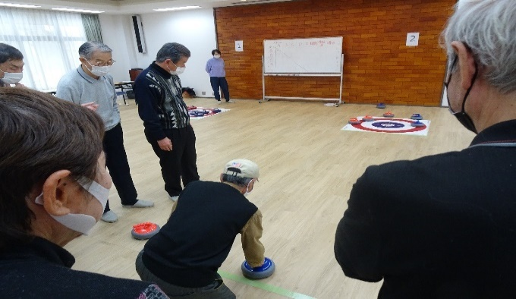
写真未更新
各地域で運営されるふれあいサロン活動の様子

○「ふれあいサロン活動」に対する主な支援の現状
・定期的なサロン活動への巡回訪問及び活動継続に関する個別相談
・社協インスタグラムでのふれあいサロン活動報告の実施、広報活動
・社協だよりでのサロン活動の広報活動
・レクリエーション物品の貸出

＜課題＞
・活動者の高齢化が進んでおり、次世代への引継ぎがうまく行えないなど活動継続の困難が生じている。
・高齢単身世帯が増加する中、活動の対象となる見守りや居場所を必要としている方は依然として増加傾向にある。
・ふれあいサロン活動の運営には相応の労力が必要であり、活動者の高齢化に伴い、負担が大きくなっている。
・現在のふれあいサロン活動を運営しているスタッフの、次世代の担い手が不足している地域が多い。

＜めざすべき方向＞
〇ふれあいサロン活動の充実と継続支援
地域の実情に応じた活動の立ち上げと、既存の活動が安定して継続できるような側面支援を行うとともに、活動者間のネットワーク構築を図るため、定期的な交流会や運営支援の講座、ネタ講座等を開催し、ふれあいサロン活動の充実を図る。
また、広報誌やインスタグラム等を活用した広報活動を行う。
〇ふれあいサロン活動への定期巡回とニーズ把握
ふれあいサロン活動へＣＳＷを派遣することにより、ふれあいサロン活動そのものの支援を行うとともに、ふれあいサロン活動に参加する方々の福祉ニーズや地域課題を把握し、随時必要な支援につなげていくことで、安心して暮らすことのできる地域づくりを目指す。
ＣＳＷ（コミュニティ・ソーシャル・ワーカー）は、支援を必要とする方の個別支援や住民福祉活動の調整を行うほか、既存の福祉サービスでは対応しきれない課題に対応するため、新たな社会資源や解決システムの開発を行っています。

＜年次計画＞
■表Ⅰ-１ 地域におけるふれあいサロン活動の推進
整理番号 | 主な取り組み | 種別 | 実施年度
整理番号 | 主な取り組み | 種別 | 令和  ９年度 | 令和  10年度 | 令和  11年度 | 令和  12年度 | 令和  13年度
Ⅰ－１－① | ふれあいサロン活動立ち上げ（継続）支援 | 継続 | ○ | ○ | ○ | ○ | ○
Ⅰ－１－② | ＣＳＷによるふれあいサロン活動定期巡回相談支援 | 継続 | ○ | ○ | ○ | ○ | ○
Ⅰ－１－③ | ふれあいサロン活動レクリエーション物品の貸出 | 継続 | ○ | ○ | ○ | ○ | ○
Ⅰ－１－④ | ふれあいサロン活動ネタ講座の開催 | 継続 | ○ | ○ | ○ | ○ | ○
Ⅰ－１－⑤ | ふれあいサロン活動ネットワークの拡充 | 継続 | ○ | ○ | ○ | ○ | ○
Ⅰ－１－⑥ | ふれあいサロン活動の周知広報活動 | 継続 | ○ | ○ | ○ | ○ | ○

１-２ 生活支援タイプの住民参加型在宅福祉サービスの継続支援
住民参加型在宅福祉サービスとは、制度の枠にとらわれず、住民同士がお互いさまの感覚でたすけあう住民自身の気づきによる、住民自身の地域福祉活動で、有料有償型が多い。

＜現状＞
○川西町における住民参加型在宅福祉サービス
川西町では、住民参加型在宅福祉サービス「サポート川西」が平成22年７月より活動しています。「サポート川西」は、地域住民が「困ったときはお互いさま」の精神で自発的・主体的に活動している有料・有償の会員制のサービスとなっています。
いつまでも住み慣れた地域で安心して暮らしていけるよう、公的なサービスでは賄いきれない地域の福祉ニーズを解決するために、家事援助などの助け合い活動を行っています。

〇主な活動内容
高齢者宅の掃除、買い物、食事の準備、洗濯、通院の付き添い
産前・産後の家事支援、乳幼児の見守り など

コーディネーター
（会の代表者）
利用会員
活動会員
- 依頼
② 困りごとの
聞き取り
- 活動依頼
- 活動の提供

○「サポート川西」活動実績
 | 令和３年度 | 令和４年度 | 令和５年度 | 令和６年度 | 令和７年度
利用延件数（件） | 185 | 186 | 208 | 189 | 167
利用総時間（時間） | 770 | 887 | 945 | 910 | 767
活動会員 | 12 | 12 | 13 | 12 | 14
所属会員(休止含む） | 15 | 15 | 16 | 15 | 17

○社協の「サポート川西」への主な支援の現状
・活動会員への活動依頼に関する情報発信、各種書類の準備、総会資料作成等の後方支援
・総会及び定期懇談会での活動状況に関する情報交換、意見交換の実施

＜課題＞
・コーディネーターや活動会員の負担が増大している。
・住民同士の気づきあい、たすけあいの活動として位置付けているが、利用者や関係機関にとっては、制度化された福祉サービスとの違いが分かりにくい場合がある。
・コーディネーターの次期担い手が不足している。
・活動会員の確保に努めることが重要。

＜めざすべき方向＞
〇目的の明確化と活動会員増強
住民同士の助け合い活動であることを明確化するとともに、町内の生活支援ニーズに柔軟に対応できるよう、活動の周知や生活従事者養成講座の開催などにより活動会員の増強を図る。

〇柔軟な発展強化支援
サポート川西との定期的な懇談会を実施する中で、町内の生活支援ニーズに応えつつ、コーディネーターの負担軽減を図るなど、活動の発展的継続に対して必要な後方支援や情報共有を積極的に行っていく。

＜年次計画＞
■表Ⅰ-２ 生活支援タイプの住民参加型在宅福祉サービスの継続支援
整理番号 | 主な取り組み | 種別 | 実施年度
整理番号 | 主な取り組み | 種別 | 令和  ９年度 | 令和  10年度 | 令和  11年度 | 令和  12年度 | 令和  13年度
Ⅰ－２－① | ＣＳＷによるサポート川西活動支援 | 継続 | ○ | ○ | ○ | ○ | ○
Ⅰ－２－② | サポート川西と社協による定期懇談会 | 継続 | ○ | ○ | ○ | ○ | ○
Ⅰ－２－③ | サポート川西活動会員養成研修 | 継続 | ○ |  | ○ |  | ○
Ⅰ－２－④ | サポート川西強化発展支援 | 継続 | ○ | ○ | ○ | ○ | ○

１-３ その他の住民福祉活動の支援
＜現状＞
〇社協ボランティア登録団体（令和８年12月末現在21団体）
団体名 | 活動内容
おはなしの森 | ・地域でのおはなし会活動
川西町手話サークル「竹の会」 | ・手話技術の向上とろうあ者への理解と交流、啓発  ・手話通訳奉仕員養成事業への協力
歌声さくら草 | ・歌を通して地域住民が交流できる場を提供
コスモスの会（休会中） | ・心身障がい者（児）の福祉の向上と地域住民との交流を図り、社会参加への理解を深める
川西町ＬＤ研究会 | ・学習障がい（ＬＤ）を持つこどもたちの理解と援助の勉強
川西町サークルお花畑 | ・環境美化の花づくりや周辺の清掃を実施  ・随時お花畑で青空交流カフェを開催しお茶会、手づくり会等を実施
サポート大和川 | ・下永東方地域における高齢者等の支援活動、こども食堂
友愛チーム梅のさと | ・地域の高齢者を招いて軽食を提供し、ゲーム等を楽しむ  ・手先を使った物づくり、高齢者世帯の見守り
くれよんくらぶ | ・障がいのある子とその親のふれあいの居場所づくり
スマイル川西 | ・障がいのある子とその親の和太鼓サークル
川西みまもり隊 | ・川西町内各地域においての、学童の登下校時における見守り活動
ハンドベルさくら草 | ・高齢者施設等でのハンドベルの慰問演奏活動
ＭＯＺアートサロン | ・モーツァルトなどのクラシックＣＤコンサートを実施
おれんじキッチン | ・ひとり親家庭・生活困窮者世帯を対象に、フードパントリー、こども食堂を実施
№１キッズボランティアリーダー  地域もりあげ隊 | ・スポーツを通して健康寿命の延長、地域の交流・活動の場を提供。
サチアレ屋 | ・食や物づくりを通して、地域のこどもを含む多世代交流の場を企画し提供
オレンジピース | ・認知症サポーターによる多世代コミュニティ、居場所づくり
ピース・つなぐ you＆me | ・こどもを中心とした誰もが語らいのできる「居場所」づくり、地域コミュニティの醸成
惚れてまうやろ川西 | ・地域住民が集える「傾聴カフェ」運営等、多世代交流が行える地域福祉活動の企画運営
川西エイサー めんそーれ | ・沖縄エイサーを通じての地域での多世代交流を目的とする活動
健やか交流塾おもちゃ病院  川西おもちゃ病院 | ・無償でのおもちゃ修理を通じ、こどもたちへの物の大切さを伝える活動を実施
・令和８年12月末現在、21団体が社協登録を済ませており、住民の気づきにもとづいた様々な活動が展開されている。
〇ボランティアを行う者同士の自主的な連絡会として平成８年に発足したボランティア連絡協議会については、令和７年度末現在、９団体が加入

＜ボランティア連絡協議会の加入団体推移＞
 | 令和３年度 | 令和４年度 | 令和５年度 | 令和６年度 | 令和７年度
加入団体 | 1 | 0 | 0 | 0 | 0
退会団体 | 0 | 1 | 0 | 1 | 0
加入団体総数 | 11 | 10 | 10 | 9 | 9
※社協にボランティア登録していない団体も含む

〇ボランティア活動等への主な支援の現状
・ボランティア活動への支援及び、情報提供
・住民主体の福祉活動に対するし助言等の相談支援
・ボランティア登録団体への活動場所の提供及びサポート
・社協だより及びインスタグラムでのボランティア活動の広報活動
・ボランティア連絡協議会、定例会への参加及びイベント開催への協力

＜課題＞
・個々の福祉活動に対するきめ細かな相談支援
・個々の住民福祉活動間の情報共有の場であるボランティア連絡協議会との連携による町内福祉ニーズの共有
・社協ボランティアコーディネーター（担当職員）の資質向上
・地域の福祉ニーズや社会資源の把握及び整理

＜めざすべき方向＞
〇町内における住民福祉活動の活性化
住民の気づきによる自主的な福祉活動やボランティア活動からの相談に応じ、または必要な支援を行うことにより、住民福祉活動の活性化を図る。
また、地域に関心や愛着を持ち、地域課題を自分事として捉えられるよう、地域福祉と関わりのなかった住民にも参加してもらえるようなプラットフォームを作っていく。

〇町内の福祉ニーズの共有
町内のボランティア活動や住民福祉活動の情報共有の場であるボランティア連絡協議会との連携により、町内の様々な福祉ニーズを共有化し、住民自身の気づきや福祉活動の活性化を図る。

＜年次計画＞
■表Ⅰ-３ その他の住民福祉活動の支援
整理番号 | 主な取り組み | 種別 | 実施年度
整理番号 | 主な取り組み | 種別 | 令和  ９年度 | 令和  10年度 | 令和  11年度 | 令和  12年度 | 令和  13年度
Ⅰ－３－① | 住民福祉活動やボランティア活動に対する  相談支援 | 継続 | ○ | ○ | ○ | ○ | ○
Ⅰ－３－② | ボランティア連絡協議会との町内福祉ニーズの共有 | 継続 | ○ | ○ | ○ | ○ | ○

基本目標２．相談支援体制の充実と社会資源開発
～だれもが相談できる福祉のまちづくり～
社協職員が地域に出向いて相談支援活動を行うことにより、福祉課題を抱える方々はもとより、住民福祉活動に参加する方々もが、いつでも気軽に相談できるまちづくりを目指すとともに、地域の中で住民福祉活動がより一層広がることを目指します。

２-１ 住民福祉活動との連携強化による相談支援の充実
＜現状＞
○住民福祉活動との連携の現状
・住民参加型在宅福祉サービス、各種ボランティア活動との連携協力
・ふれあい弁当事業や大掃除支援事業を通じた民生児童委員協議会、婦人会等、各種関係団体との連携協力
・老人クラブ連合会の福祉活動支援
・民生児童委員協議会定例会に参加し、各地域の困りごとや課題を共有

＜課題＞
・各活動を通しての気づきや課題について相談があるが、地域課題として共有し、解決のための取組みや社会資源の開発ができていない

＜めざすべき方向＞
〇住民福祉活動との連携によるニーズ把握と相談支援の充実
社協職員が地域に出向き、住民福祉活動をはじめ各種福祉関係団体との連携を強化することにより、住民の気付づきや課題を共有する。また、それらを整理し、地域課題として解決するための取組みや資源開発につなげる。

＜年次計画＞
整理番号 | 主な取り組み | 種別 | 実施年度
整理番号 | 主な取り組み | 種別 | 令和  ９年度 | 令和  10年度 | 令和  11年度 | 令和  12年度 | 令和  13年度
Ⅱ－１－① | ＣＳＷによるふれあいサロン活動  定期巡回相談支援（Ⅰ－１－②） | 継続 | ○ | ○ | ○ | ○ | ○
Ⅱ－１－② | ＣＳＷによるサポート川西活動支援  （Ⅰ－２－①） | 継続 | ○ | ○ | ○ | ○ | ○
Ⅱ－１－③ | サポート川西と社協による定期懇談会  （Ⅰ－２－②） | 継続 | ○ | ○ | ○ | ○ | ○
Ⅱ－１－④ | ボランティア活動や各種関係団体との連携協力 | 継続 | ○ | ○ | ○ | ○ | ○
Ⅱ－１－⑤ | 民生児童委員協議会定例会へのＣＳＷの参加 | 継続 | ○ | ○ | ○ | ○ | ○
■表Ⅱ-１ 住民福祉活動との連携強化による相談支援の充実

２-２ 総合相談機能の確立
＜現状＞
○本会における主な相談支援事業の実施状況
・福祉サービス利用援助事業
・生活福祉資金貸付事業及びフードレスキュー事業
・住民福祉活動及びボランティア活動相談
・居宅介護支援事業
・障害者相談支援事業
・川西町まるっと相談会への参加
・行政等の各種関係機関、福祉サービス事業所及び地域住民の方と連携した、課題解決に向けての支援
・アウトリーチ等継続的支援事業
・生活支援コーディネーター

＜課題＞
・様々な相談事業を実施しているものの、複雑多様化している住民の福祉ニーズに対して、各種関係機関との連携がまだ不十分であり、縦割りの支援になっている部分がある。
・地域の住民福祉活動における困りごとや必要な支援を受け止める相談機能を有しているものの、地域に出向く回数がまだ不足しており受け身の体制が多い。

＜めざすべき方向＞
〇ＣＳＷ等の配置によるアウトリーチを基本とした総合相談窓口の設置
住民の複雑多様化した困りごとに対して、一元的かつ総合的に相談に応じる総合相談窓口を設置するとともに、アウトリーチ（地域に出向いていくこと）を基本とした支援体制を構築できるＣＳＷ及び生活支援コーディネーターを配置することにより、総合相談支援体制の充実を図る。

〇関係機関等との緊密な連携による支援ネットワークの構築
具体的支援にあたっては、行政をはじめとした各種関係機関及び福祉サービス事業者、地域における住民福祉活動等と緊密に連携を取りながら、ケースワーク・コミュニティワーク・アウトリーチ等の手法を十分に活用し、地域住民を含めた支援ネットワークを構築する。

〇地域における住民福祉活動やボランティア活動も支援の対象
総合相談の対象を、地域において何らかの支援を要する個人だけではなく、その個人を支援する住民福祉活動やボランティア活動にも広げることで、安心して暮らすことのできる地域づくりに積極的に関わっていく。

＜年次計画＞
■表Ⅱ-２ 総合相談機能の確立
整理番号 | 主な取り組み | 種別 | 実施年度
整理番号 | 主な取り組み | 種別 | 令和  ９年度 | 令和  10年度 | 令和  11年度 | 令和  12年度 | 令和  13年度
Ⅱ－２－① | 総合相談窓口の設置とアウトリーチに  よる支援体制の構築 | 継続 | ○ | ○ | ○ | ○ | ○
Ⅱ－２－② | ＣＳＷの配置とケースワーク・コミュニティワークの実践 | 継続 | ○ | ○ | ○ | ○ | ○
Ⅱ－２－③ | 生活支援コーディネーターの配置 | 継続 | ○ | ○ | ○ | ○ | ○
Ⅱ－２－④ | 関係機関等との支援ネットワークの構築 | 継続 | ○ | ○ | ○ | ○ | ○
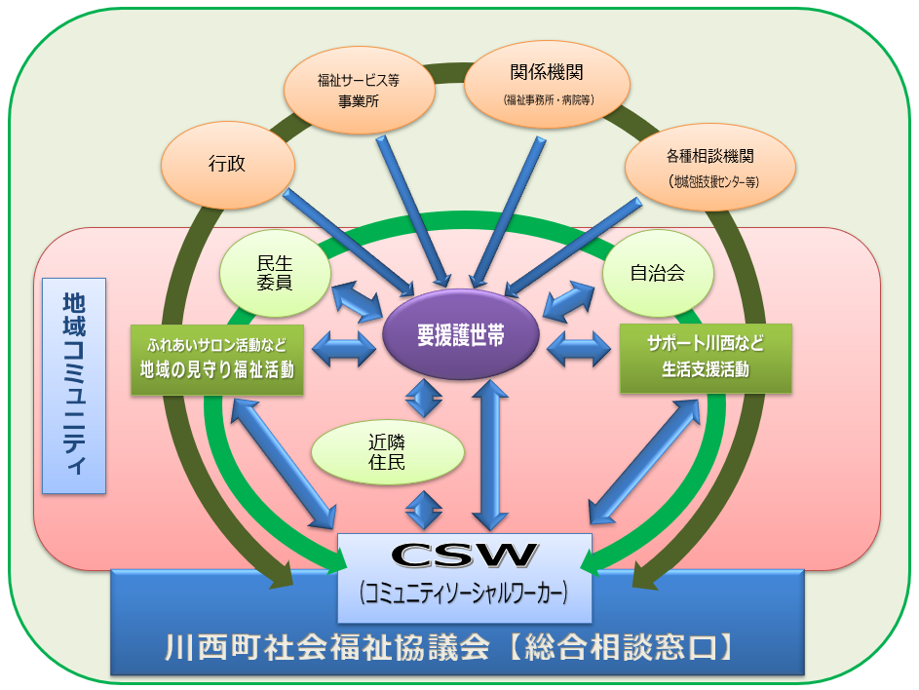

２-３ 住民参加による社会資源開発
＜現状＞
○これまでの住民参加の社会資源開発実績（事業化分を含む）
・ふれあいサロン活動の推進
・ふれあい弁当事業
・歳末たすけあい大掃除支援事業
・住民参加型在宅福祉サービス「サポート川西」
・川西小学校福祉体験学習支援事業
・災害ボランティアセンター研修事業
・高齢者介護者のつどい事業
・知的障害者（児）社会参加促進事業
・ひきこもり家族支援事業
・生活支援サービス従事者養成支援事業

○社会資源開発のためのニーズ把握
・各種住民福祉活動、関係団体、関係機関等からの相談によるニーズ把握
・福祉サービス利用援助事業、生活福祉資金貸付事業等相談支援におけるニーズ把握
・介護福祉サービス、障害福祉サービスからの情報提供によるニーズ把握
・磯城郡地域自立支援協議会やかわにしつながりネットワーク会議への参加による住民からのニーズ把握
・生活支援コーディネーター業務（町受託事業）によるニーズ把握
生活支援コーディネーター（地域支え合い推進員）とは、介護保険制度の枠組みにおいて、高齢者の生活支援・介護予防サービスの体制整備を推進していくことを目的とし、地域において生活支援・介護予防サービスの提供体制の構築に向けたコーディネート機能（資源開発やネットワーク構築の機能）の担い手となる者をいいます。

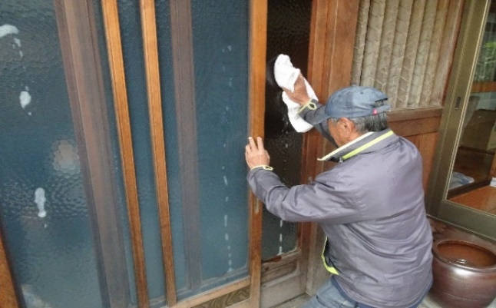
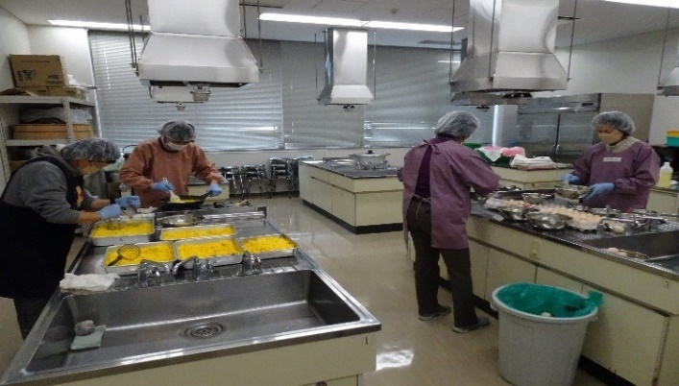
写真未更新

ふれあい弁当事業 歳末たすけあい大掃除支援事業

＜課題＞
・アウトリーチ（地域に出向いていくこと）によるニーズ把握の拡充
・相談機能と一体化した資源開発

＜めざすべき方向＞
〇ＣＳＷによる住民主体の社会資源開発
総合相談支援体制の構築により、住民の福祉ニーズを的確に把握したうえで、ＣＳＷを中心に住民と一緒に社会資源開発に取り組む。

〇介護予防資源の開発
生活支援コーディネーターを中心としたかわにしつながりネットワーク会議への参加を通じ、住民主体の介護予防資源の開発に協力する。

〇福祉サービス部門のアンテナ機能を生かした資源開発
介護福祉サービスおよび障害福祉サービス部門のアンテナ機能を強化し、地域福祉推進部門との連携を密に図ることによって、町内の福祉ニーズの把握と資源開発を進める。

＜年次計画＞
■表Ⅱ-３ 住民参加による社会資源開発
整理番号 | 主な取り組み | 種別 | 実施年度
整理番号 | 主な取り組み | 種別 | 令和  ９年度 | 令和  10年度 | 令和  11年度 | 令和  12年度 | 令和  13年度
Ⅱ－３－① | ＣＳＷによる住民参加の社会資源開発 | 継続 | ○ | ○ | ○ | ○ | ○
Ⅱ－３－② | 生活支援コーディネーターによる  介護予防資源開発 | 継続 | ○ | ○ | ○ | ○ | ○
Ⅱ－３－③ | 介護事業及び障害事業を介したニーズ把握と資源開発 | 継続 | ○ | ○ | ○ | ○ | ○

基本目標３．共同募金配分金事業及び善意銀行運営事業の充実
～だれもが貢献できる福祉のまちづくり～
地域における住民福祉活動を、住民の寄付によって支える仕組みを充実させることにより、住民同士がさまざまなかたちで支えあい、たすけあうことのできるまちづくりを目指します。

３-１ 共同募金配分金事業の充実
＜共同募金の仕組み＞

社会福祉法人 奈良県共同募金会

川西町共同募金委員会
運営委員会
（会の運営・募金計画策定等）
審査委員会
（助成計画策定・助成審査）

住 民
共同募金
運動

10月１日～
12月31日
・住民主体の
ボランティア活動
・福祉活動団体
社会福祉法人
川西町社会福祉協議会
募金
配分
送金
・審査
・助成
申請・助成
様々な地域福祉推進事業
県内の
福祉団体
災害時の
積立
①
②
③
④
⑤

＜現状＞
○共同募金配分金の推移
 | 令和３年度 | 令和４年度 | 令和５年度 | 令和６年度 | 令和７年度
共同募金配分金 | 1,935,971 | 1,911,046 | 1,756,813 | 1,796,776 | 1,797,129
単位：円
○本会の実施する主な共同募金配分金事業
・地域福祉活動等助成金事業
・共同募金ふれあいのつどい事業
・ふれあいサロン活動支援事業
・ひきこもり家族支援事業
・知的障害者（児）社会参加促進事業
・広報誌「社協だより」発行事業
・川西小学校福祉体験学習支援事業
・高齢者介護者のつどい事業
・生活支援サービス従事者養成支援事業
・災害ボランティアセンター研修事業

＜課題＞
・共同募金配分金の安定的確保
・共同募金の仕組みと共同募金配分金の使途についての住民への周知
・共同募金への理解の促進と、住民のニーズにこたえる事業の実施

＜めざすべき方向＞
〇町内の福祉ニーズに応じたきめ細やかな事業展開
県共同募金会と連携した募金運動の実施や、共同募金運動の継続的な周知により、配分金の安定確保と共同募金寄付金の減少を防ぐ。また、地域の福祉ニーズに応じたきめ細やかな事業を継続するとともに、住民のニーズに応える新規事業についても検討を行う。

＜年次計画＞
■表Ⅲ-１ 住民参加による社会資源開発
整理番号 | 主な取り組み | 種別 | 実施年度
整理番号 | 主な取り組み | 種別 | 令和  ９年度 | 令和  10年度 | 令和  11年度 | 令和  12年度 | 令和  13年度
Ⅲ－１－① | 共同募金ふれあいのつどいの隔年開催 | 継続 | ○ |  | ○ |  | ○
Ⅲ－１－② | 公募方式による福祉活動への助成 | 継続 | ○ | ○ | ○ | ○ | ○
Ⅲ－１－③ | 住民の福祉ニーズに対応したきめ細やかな  事業開発 | 継続 | ○ | ○ | ○ | ○ | ○
Ⅲ－１－④ | 奈良県共同募金会との連携協力 | 継続 | ○ | ○ | ○ | ○ | ○
写真未更新
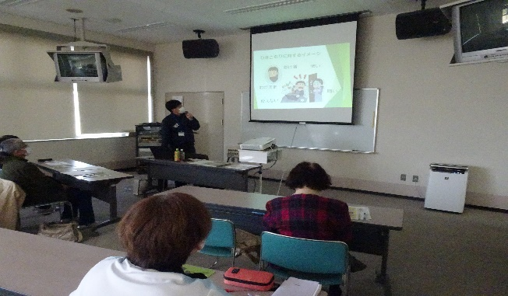
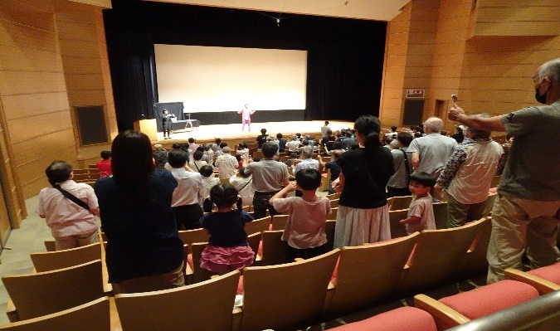

共同募金ふれあいのつどい事業 ひきこもり家族支援事業

３-２ 善意銀行運営事業の充実
＜現状＞
○本会の実施する善意銀行運営事業
・過去に住民から本会に寄せられた寄付金を、地域福祉の推進にかかる事業並びに災害ボランティアセンターの設置にかかる費用等災害時の特別対策事業に活用する。

○善意銀行運営事業費の推移
 | 令和３年度 | 令和４年度 | 令和５年度 | 令和６年度 | 令和７年度
地域福祉事業費 | 90,000 | 772,402 | 100,000 | 100,000 | 100,000
防災防犯事業費 | 256,405 | 180,279 | 187,487 | 360,777 | 62,920
合計 | 346,405 | 952,681 | 287,487 | 460,777 | 162,920
単位：円

○善意銀行運営事業にかかる諸事業
・善意銀行運営委員会による事業運営の検討
・福祉教育推進支援事業 ・防犯ブザー配布事業
・子どもの見守り活動支援事業 ・被災世帯への見舞金給付事業
・生活保護申請世帯へのつなぎ資金貸付事業
・災害ボランティアセンター運営資機材の購入

○善意銀行運営事業積立金
 | 令和３年度 | 令和４年度 | 令和５年度 | 令和６年度 | 令和７年度
地域福祉推進事業積立金 | 11,600,000 | 11,600,000 | 11,600,000 | 11,600,000 | 11,600,000
災害時特別対策事業積立金 | 28,400,000 | 28,400,000 | 28,400,000 | 28,400,000 | 28,400,000
合計 | 40,000,000 | 40,000,000 | 40,000,000 | 40,000,000 | 40,000,000
単位：円

＜課題＞
・寄付金の有意義な活用の推進
・住民の福祉ニーズに応じたきめ細かな地域福祉事業の企画実行と周知

＜めざすべき方向＞
〇地域福祉分野における有効活用と災害時の活用
寄付財源を活用した、災害時の備えとしての災害ボランティアセンター運営資機材の充実と、地域福祉ニーズに応じた魅力的な事業の企画及び広報活動を行う。

＜年次計画＞
■表Ⅲ-２ 善意銀行運営事業の充実
整理番号 | 主な取り組み | 種別 | 実施年度
整理番号 | 主な取り組み | 種別 | 令和  ９年度 | 令和  10年度 | 令和  11年度 | 令和  12年度 | 令和  13年度
Ⅲ－２－① | 善意銀行運営委員会による事業運営の検討 | 継続 | ○ | ○ | ○ | ○ | ○
Ⅲ－２－② | 地域福祉にかかる諸事業の企画及び実施 | 継続 | ○ | ○ | ○ | ○ | ○

基本目標４．在宅福祉サービスの展開
～だれもが安心できる在宅福祉サービスづくり～
住民が安心して利用できる質の高い在宅福祉サービスを、住民福祉活動との連携の中で展開することにより、だれもが住み慣れた地域で安心して暮らし続けることのできるまちづくりを目指します。

４-１ 介護福祉サービスの展開
＜現状＞
〇居宅介護支援事業（ケアマネジャー）の実績と現状

■居宅介護支援事業利用契約件数（月平均）
 |  | 令和３年度 | 令和４年度 | 令和５年度 | 令和６年度 | 令和７年度
居宅介護支援全体(件/月) |  | 74 | 78 | 81 | 100 | 107
 | うち介護支援(件/月) | 51（25.5） | 56（28.0） | 57（28.5） | 74（37.0） | 76（38.0）
 | うち介護予防支援(件/月) | 23（11.5） | 22（11.0） | 24（12.0） | 26（13.0） | 31（15.5）
注）カッコ内の件数は、介護支援専門員１人あたりの利用契約件数

■町内サービス受給者に占める本会居宅介護支援事業の占有率
 | 令和３年度 | 令和４年度 | 令和５年度 | 令和６年度 | 令和７年度
介護支援 | 25% | 23% | 28% | 33% | 33%
介護予防支援 | 24% | 26% | 22% | 28% | 31%
注）占有率＝利用契約件数／サービス受給者数（厚生労働省：介護保険事業状況報告書調べ）

・介護支援（要介護者）の契約件数は増加しており、令和７年度平均は過去最多となる76件、介護支援専門員一人あたりでは38件まで増加している。介護予防支援（要支援者）の契約件数も同じく増加しており、令和７年度平均は介護支援専門員一人あたりで15.5件となっている。
・町内のサービス利用者に占める本会居宅介護支援事業の占有率は、要介護利用者が33%、予防利用者が31%となっている。（いずれも令和７年度末時点）

〇訪問介護事業（ホームヘルパー）の実績と現状

■訪問介護事業利用契約件数（月平均）
 |  | 令和３年度 | 令和４年度 | 令和５年度 | 令和６年度 | 令和７年度
訪問介護全体(件/月) |  | 28 | 29 | 30 | 30 | 35
 | うち要介護者(件/月) | 18 | 19 | 19 | 19 | 19
 | うち予防対象者(件/月) | 8 | 8 | 8 | 8 | 12
 | うち障がい者(件/月) | 2 | 2 | 3 | 3 | 4
平均稼働(時間/月) |  | 402Ｈ | 363Ｈ | 364Ｈ | 372Ｈ | 461Ｈ

・訪問介護の契約件数は増加傾向にあり、令和７年度平均で要介護者が19件、予防対象者が12件、障がい者が３件となっている。契約総件数をみると、令和３年度から令和７年度までで７件の増加となっている。
・訪問介護の平均稼働時間をみると、令和７年度では450時間を超えている。

〇介護福祉サービス事業（居宅介護支援事業及び訪問介護事業）の収支状況の推移

■サービス活動増減差額推移
 | 令和３年度 | 令和４年度 | 令和５年度 | 令和６年度 | 令和７年度
収入 | 28,747,750 | 26,780,534 | 27,241,751 | 30,553,184 | 36,092,263
費用 | 31,202,841 | 30,415,644 | 32,100,809 | 33,190,545 | 38,063,500
増減差額 | △2,455,091 | △3,635,110 | △4,859,058 | △2,637,361 | △1,971,237
単位：円

〇地域ケア会議等での事例共有

■地域ケア会議等への参加回数
 | 令和３年度 | 令和４年度 | 令和５年度 | 令和６年度 | 令和７年度
地域ケア会議 | 2(1) | 5(2) | 5(2) | 4(2) | 5(2)
自立支援型地域ケア会議 | 0 | 0 | 1(0) | 4(2) | 2(2)
地域ケア推進会議 | 0 | 1 | 0 | 1 | 1
合計 | 2(1) | 6(2) | 6(2) | 9(4) | 8(4)
注）カッコ内の件数は、事例提供を行った回数

・個別事例の課題解決のため、地域ケア個別会議や自立支援型地域ケア会議に事例提供者として参加し、多職種間で共有を行い問題解決に取り組んだ。

＜めざすべき方向＞

〇質の高い在宅福祉サービスの継続
福祉サービスの質を高め安定させるために、人員確保・育成に努めることにより、困難事例にも柔軟に対応できるようにする。また、地域ケア個別会議や地域ケア推進会議、自立支援型地域ケア会議に参加し、個別事例の課題解決を図ることで、よりよいサービスの提供を図る。

〇地域における福祉ニーズ把握のためのアンテナ機能
町内の福祉ニーズのアンテナ機能を強化することにより、地域福祉推進部門へのフィードバックを充実させ、地域における支援ネットワークの構築や資源開発につなげる。

〇住民との協働による支援ネットワークの構築
地域福祉推進部門との連携により、地域住民を含めた支援ネットワークの構築と、チームによる支援（チームアプローチ）の実践を積み上げる。

〇予防サービスから介護サービスへの転換
要介護者への質の高いサービスの提供に重点を置くことにより、介護報酬の安定的な確保につなげ、経営の安定化を図る。

＜年次計画＞
■表Ⅳ-１ 介護福祉サービスの展開
整理番号 | 主な取り組み | 種別 | 実施年度
整理番号 | 主な取り組み | 種別 | 令和  ９年度 | 令和  10年度 | 令和  11年度 | 令和  12年度 | 令和  13年度
Ⅳ－１－① | 居宅介護支援事業の適正な実施 | 継続 | ○ | ○ | ○ | ○ | ○
Ⅳ－１－② | 訪問介護事業の適正な実施 | 継続 | ○ | ○ | ○ | ○ | ○
Ⅳ－１－③ | 地域ニーズの把握と地域福祉推進部門との  連携強化 | 継続 | ○ | ○ | ○ | ○ | ○
Ⅳ－１－④ | 職員研修の実施とサービスの質の向上 | 継続 | ○ | ○ | ○ | ○ | ○
Ⅳ－１－⑤ | 予防から介護への転換による収益性の向上 | 継続 | ○ | ○ | ○ | ○ | ○

４-２ 障害福祉サービスの展開
＜現状＞
〇就労継続支援Ｂ型事業及び生活介護事業の実績と現状

■契約件数（各年度３月末現在）
 | 令和３年度 | 令和４年度 | 令和５年度 | 令和６年度 | 令和７年度
就労継続支援Ｂ型 | 10 | 10 | 10 | 10 | 9
（うち町外利用者件数） | (1) | (1) | (1) | (1) | (1)
生活介護 | 7 | 7 | 7 | 8 | 8
（うち町外利用者件数） | (4) | (4) | (4) | (4) | (4)
契約総件数 | 17 | 17 | 17 | 18 | 17
（うち町外利用者件数） | (5) | (5) | (5) | (5) | (5)

■１日平均利用者数
 | 令和３年度 | 令和４年度 | 令和５年度 | 令和６年度 | 令和７年度
就労継続支援Ｂ型(人/日) | 7.6 | 8.8 | 8.5 | 8.4 | 7.8
生活介護(人/日) | 4.7 | 4.7 | 4.6 | 5.9 | 5.9
利用総件数(件/日) | 12.3 | 13.5 | 13.1 | 14.3 | 13.7
注）利用定員：就労継続支援Ｂ型13名、生活介護７名

■就労支援事業（授産事業）実績
 | 令和３年度 | 令和４年度 | 令和５年度 | 令和６年度 | 令和７年度
就労支援事業収入 | 1,497,423 | 1,469,540 | 1,482,554 | 1,267,834 | 1,271,349
単位：円

・就労継続支援Ｂ型事業及び生活介護事業を一体的に運営する障害福祉サービス事業所「秋桜」の利用契約総件数は17件～18件、１日の利用者数は約13名で推移している。

〇相談支援事業の実績と現状

■計画相談契約件数及び計画作成件数
 | 令和３年度 | 令和４年度 | 令和５年度 | 令和６年度 | 令和７年度
契約件数 | 35 | 36 | 36 | 37 | 41
サービス利用支援計画 | 35 | 33 | 41 | 41 | 37
サービス継続利用支援 | 34 | 34 | 32 | 27 | 35

■相談支援件数
 | 令和３年度 | 令和４年度 | 令和５年度 | 令和６年度 | 令和７年度
相談件数 | 833 | 924 | 1047 | 919 | 969

・計画相談契約件数はやや増加傾向にあり、令和７年度には41件となっている。
・相談支援事業における相談件数もやや増加傾向で令和７年度には969件となっている。

○障害福祉サービス事業（就労継続支援Ｂ型事業・生活介護事業、計画相談支援事業・障害者等相談支援事業）の収支状況の推移

■サービス活動増減差額推移
 | 令和３年度 | 令和４年度 | 令和５年度 | 令和６年度 | 令和７年度
収入 | 33,692,869 | 36,529,732 | 36,298,678 | 39,303,205 | 37,415,384
費用 | 25,204,620 | 28,314,858 | 29,769,676 | 36,096,685 | 35,508,471
増減差額 | 8,488,249 | 8,214,874 | 6,529,002 | 3,206,520 | 1,906,913
単位：円

＜課題＞
・生活介護事業における個人の特性に応じた個別支援
・就労継続支援Ｂ型事業における就労支援事業の安定化
・町内のニーズ把握及び必要な社会資源の洗い出し
・新たなアプローチ機会の創出

＜めざすべき方向＞
〇徹底した個別支援の実践
生活介護事業の利用者に対して、それぞれの特性に応じて徹底した個別支援を実践することにより、個々の利用者の可能性を最大限に引き出す。

〇就労支援事業収入と利用者工賃の安定化
紙漉き名刺販売事業及び内職事業の受注の安定化と作業効率の改善を図ることにより、収入の安定化と利用者工賃の向上を実現する。

〇柔軟な新規利用者の受け入れ
生活介護事業における個別支援の徹底と、就労継続支援Ｂ型事業における工賃の安定化により、町内で支援を必要とする障がいのある方が安心して通所できるよう、引き続きサービスの間口を広げ、柔軟に新規利用者を受け入れる。

〇町内福祉サービスとの連携及び住民との協働による在宅生活の継続支援
相談支援事業を含めた本会の諸事業を通じ、町内の様々な福祉サービスとの連携や、地域住民との協働による支援体制の構築を継続的に実践することにより、障がいのある方が住みなれた地域の中で生き生きと生活し続けられることを目指す。

〇職員の研修の実施とサービスの質の向上

＜年次計画＞
■表Ⅳ-２ 障害福祉サービスの展開
整理番号 | 主な取り組み | 種別 | 実施年度
整理番号 | 主な取り組み | 種別 | 令和  ９年度 | 令和  10年度 | 令和  11年度 | 令和  12年度 | 令和  13年度
Ⅳ－２－① | 就労継続支援Ｂ型及び生活介護事業の適正な実施 | 継続 | ○ | ○ | ○ | ○ | ○
Ⅳ－２－② | 計画相談支援事業及び相談支援事業の適正な実施 | 継続 | ○ | ○ | ○ | ○ | ○
Ⅳ－２－③ | 福祉サービスおよび住民との協働による  在宅生活継続支援 | 継続 | ○ | ○ | ○ | ○ | ○
Ⅳ－２－④ | 職員研修の実施とサービスの質の向上 | 継続 | ○ | ○ | ○ | ○ | ○
Ⅳ－２－⑤ | 新規利用者の柔軟な受け入れによる収益性の向上 | 継続 | ○ | ○ | ○ | ○ | ○

基本目標５．社会福祉協議会組織の充実
～だれからも信頼される社協づくり～
法令を遵守しながら、財政面を含めた法人運営の充実と、事務局職員の資質の向上を図ることにより、住民から必要とされ、信頼される社会福祉法人を目指します。

５-１ 財政基盤の強化
＜現状＞
〇法人全体の収入財源（令和７年度決算実績）

 | 金額 | 割合
寄付金・配分金収入 | 2,304,451 | 2.4%
補助金収入 | 13,770,868 | 14.1%
受託金収入 | 11,066,500 | 11.3%
介護保険収入 | 32,689,310 | 33.4%
障害者自立支援給付費収入 | 36,313,688 | 37.1%
その他 | 1,630,071 | 1.7%
合計 | 97,774,888 | 100.0％
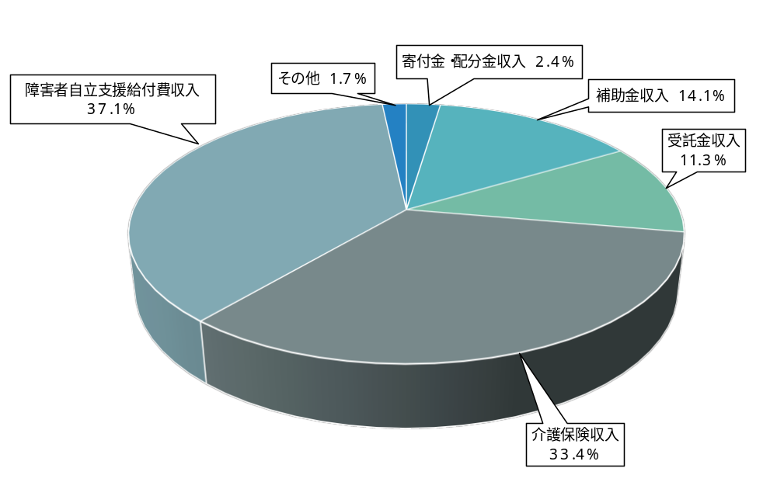

・寄付金・配分金収入（共同募金配分金事業、善意銀行運営事業）
・補助金収入（総務地域福祉推進関連事業）
・受託金収入（総務地域福祉推進関連事業、障害者相談支援事業）
・介護保険収入（居宅介護支援事業・訪問介護事業）
・障害者自立支援給付費収入（計画相談事業、就労継続支援B型事業・生活介護事業）

＜課題＞
・地域福祉の推進にかかる財源の安定的確保
・サービス事業の安定した経営の実施
・人件費の確保

＜めざすべき方向＞
〇地域福祉を推進するための財源の安定的確保
介護福祉事業や障害福祉事業の収益性の向上を目指し、安定的な経営及び人件費の確保に努めるとともに、あらゆる角度での新規事業の受託の検討及び補助金の確保に務める。

＜年次計画＞
■表Ⅴ-１ 財政基盤の強化
整理番号 | 主な取り組み | 種別 | 実施年度
整理番号 | 主な取り組み | 種別 | 令和  ９年度 | 令和  10年度 | 令和  11年度 | 令和  12年度 | 令和  13年度
Ⅴ－１－① | 地域福祉推進のための補助金の安定的確保 | 継続 | ○ | ○ | ○ | ○ | ○
Ⅴ－１－② | 予防から介護への転換による収益性の向上  （Ⅳ－１－⑤） | 再掲 | ○ | ○ | ○ | ○ | ○
Ⅴ－１－③ | 新規利用者の柔軟な受け入れによる  収益性の向上（Ⅳ－２－⑤） | 再掲 | ○ | ○ | ○ | ○ | ○

５-２ 法人運営の充実
＜現状＞
〇理事会・評議員会
現在、理事６名、監事２名、評議員10名による組織運営がなされている。
理事会は、法人の活動方針の決定を行うとともに、業務執行に対する責任を負う機関として機能し、年３～４回の頻度で開催している。
評議員会は、予算や決算、定款の変更等重要事項について決議を行うとともに、理事の法人運営が適正に行われているかを監督する機関としても機能しており、定時評議員会を含めて年２～３回の開催が基本となっている。

〇幹部会
会長、常務理事及び事務局長を中心に毎月開催され、執行部と事務局の意思疎通の場として機能するとともに、月次決算の評価や理事会に提出する議案について検討を行っている。

＜課題＞
理事会と評議員会は、執行機関とその監督機関という関係にあることが求められる一方、本会の理事・評議員はそれぞれ地域の福祉関係者で構成されていることから、川西町の地域福祉の推進について協議を行う場（プラットホーム）としてもとらえていくことが求められる。

＜めざすべき方向＞
〇理事会・評議員会の適正な運営と協議体としての機能化
理事会・評議員会のそれぞれの役割を踏まえた適正な運営を図るとともに、地域の福祉関係者である理事・評議員が、地域の福祉課題を共有し、その解決に向けた取り組みについて協議する場としての可能性を探る。

＜年次計画＞
■表Ⅴ-２ 法人運営の充実
整理番号 | 主な取り組み | 種別 | 実施年度
整理番号 | 主な取り組み | 種別 | 令和  ９年度 | 令和  10年度 | 令和  11年度 | 令和  12年度 | 令和  13年度
V－２－① | 理事会・評議員会の適正な運営 | 継続 | ○ | ○ | ○ | ○ | ○
V－２－② | 幹部会の毎月開催 | 継続 | ○ | ○ | ○ | ○ | ○
V－２－③ | 理事・評議員による福祉課題の共有に関する研究 | 継続 | ○ | ○ | ○ | ○ | ○

５-３ 事務局組織の強化
＜現状＞
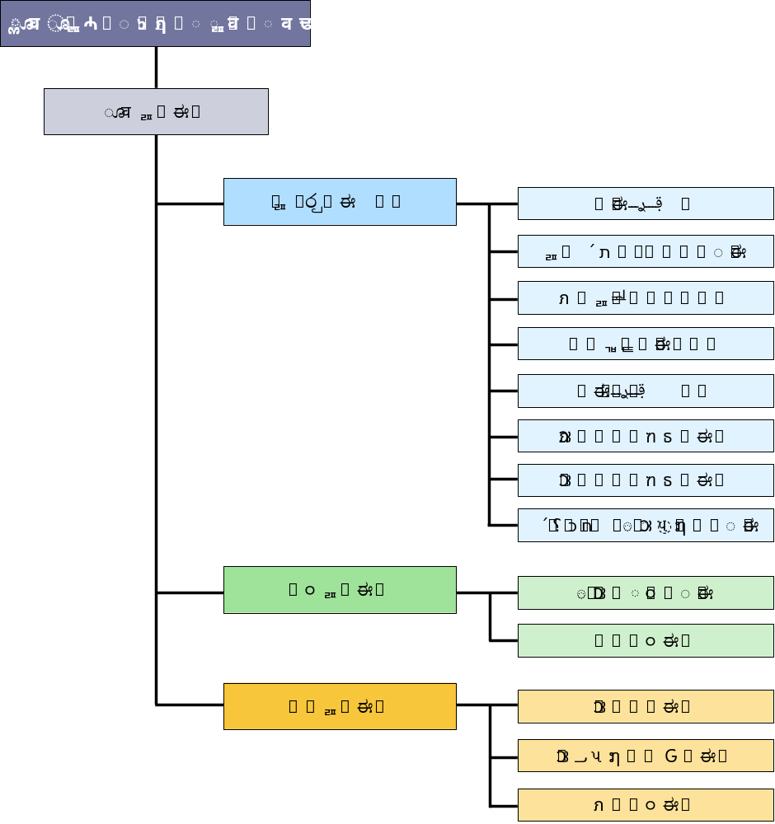
〇社会福祉法人川西町社会福祉協議会 体系（令和８年４月）

＜課題＞
・各課において中核を担う係長クラスの職員が、責任感を持って業務を遂行することのできる組織づくり
・社協職員の業務遂行に際して、その指針となるべき基本理念の事務局レベルでの共有化

＜めざすべき方向＞
〇業務遂行に際しての基本理念とめざすべき職員像の共有化
業務遂行の指針となる基本理念の共有化を図るとともに、めざすべき職員像を提示することにより、事務局職員一人一人が地域福祉の中核を担う社協の事務局職員としての自覚をもち、組織全体としての意思統一を図る。

＜年次計画＞
■表Ⅴ-３ 事務局組織の強化
整理番号 | 主な取り組み | 種別 | 実施年度
整理番号 | 主な取り組み | 種別 | 令和  ９年度 | 令和  10年度 | 令和  11年度 | 令和  12年度 | 令和  13年度
V－３－① | 事務局組織の見直しと強化 | 継続 | ○ | ○ | ○ | ○ | ○
V－３－② | 福祉活動計画を通じた基本理念の共有化 | 継続 | ○ | ○ | ○ | ○ | ○
V－３－③ | めざすべき職員像の共有化 | 継続 | ○ | ○ | ○ | ○ | ○

Ⅳ 計画の推進に向けて

１．計画の推進
計画の施策を推進するためには、地域住民、福祉サービス事業者、社協と行政が互いに連携し、それぞれの役割を果たしながら協力して活動を推進することが重要です。このため、次のような役割のもとに協働体制による推進をめざします。

（１）地域住民の役割
行政や事業者から情報やサービスの提供を受けながら、一人ひとりが福祉に対する意識を高め、地域福祉の担い手として自ら地域活動に積極的に参加すること、近隣と協力すること等により、自らの課題や地域課題の解決に向けた取り組みを行うように努めます。

（２）福祉サービス事業者の役割
高齢者・障がい者・こども等への各種福祉サービスの充実は、地域住民が住み続けるために必要不可欠です。どの地域に住んでも住民が適切なサービスが受けられるよう、福祉サービス事業者は行政と連携する中で、福祉サービスの量と質の確保に努めます。

（３）社会福祉協議会の役割
地域福祉の推進を担う社協は、地域の実情を把握し、住民とともに地域課題の解決に取り組む組織です。社協は行政と連携する中で、ボランティア活動、福祉サービス、人材育成、地域福祉活動の支援、相談支援事業等、地域の実情に応じた支援に取り組みます。

（４）町の役割
地域福祉の推進にあたって、行政には住民の福祉の向上をめざして福祉施策を総合的に推進する「公助」としての責務があります。そのため、地域住民、福祉サービス事業者、民生委員・児童委員、地域組織、社協、ボランティア団体等と相互に連携・協力を図るとともに、関係課や関係機関とも横断的・包括的な協力体制を構築し、住民のニーズと地域特性に応じた施策を推進します。

２．計画の評価
本計画の推進にあたっては、行政および社協が主体となって、地域住民、福祉サービス事業者、民生委員・児童委員、地域組織、ボランティア団体等と常日頃から連携して取り組みます。 また、地域福祉活動の取り組み状況の把握と本計画の施策・事業の進捗管理については、ＰＤＣＡサイクルによる評価を実施し、施策・事業の見直しにつなげます。

Ⅴ 資料

１．川西町地域福祉計画策定委員会設置要綱
（目的及び設置）
第１条 社会福祉法（昭和26年法律第45号）第107条の規定に基づく川西町地域福祉計画を策定することを目的として、川西町地域福祉計画策定委員会（以下「委員会」という。）を設置する。

（所掌事務）
第２条 委員会は、次に掲げる事項を所掌する。
（１）地域福祉計画の策定に関すること。
（２）その他計画の策定に必要な事項に関すること。

（組織）
第３条 委員会は、委員15名以内をもって組織する。
２ 委員は、次に掲げる者のうちから町長が委嘱又は任命する。
（１）関係団体の代表者
（２）学識経験者
（３）その他町長が必要と認める者

（委員の任期）
第４条 委員の任期は、町長が委員を委嘱又は任命した日から計画の策定が完了するまでの期間とする。ただし、役職により委嘱又は任命された委員がその職を退いたときは、委員を辞職したものとみなす。

（会長等）
第５条 策定委員会に会長を置く。
２ 会長は、委員の互選によってこれを定める。
３ 会長は、会務を総理し、策定委員会を代表する。
４ 会長に事故あるときは、又は欠けたときは、あらかじめ会長が指名した委員がその職務を代理する。

（会議）
第６条 委員会は、会長が必要に応じて招集し、会長は会議の議長となる。
２ 委員会は、委員の過半数が出席しなければ、会議を開くことができない。
３ 委員会の議事は、出席委員の過半数で決し、可否同数のときは会長の決するところによる。
４ 会長は、必要に応じて関係者の出席を求めることができる。

（庶務）
第７条 委員会の庶務は、福祉こども課において行う。

（その他）
第８条 この要綱に定めるもののほか、委員会の運営に関し必要な事項は、会長が定める。

附 則
この要綱は、令和３年10 月１日から施行する。

附 則
この要綱は、令和７年10 月１日から施行する。

２．川西町第３次地域福祉計画等策定委員会 委員名簿

（敬称略・順不同）
 | 団体 及び 役職 | 氏 名 | 備考
１
２
３
４
５
６
７
８
９
10
11

 | 事 務 局 | 氏 名 | 備考

３．「地域共生社会」の実現に向けた近年の国の動き

年月 | 内 容
平成27（2015）年９月 | 「新たな時代に対応した福祉の提供ビジョン」（「新たな福祉サービスのシステム等のあり方検討PT」報告）  多機関の協働による包括的支援体制構築事業（平成28年度予算）
平成28（2016）年６月  ７月  10月  12月 | 「ニッポン一億総活躍プラン」（閣議決定）に地域共生社会の実現が盛り込まれる  「我が事・丸ごと」地域共生社会実現本部の設置  地域力強化検討会（地域における住民主体の課題解決力強化・相談支援体制の在り方に関する検討会）の設置  地域力強化検討会中間とりまとめ  「我が事・丸ごと」の地域づくりの強化に向けたモデル事業（平成29年度予算）
平成29（2017）年２月  ５月  ９月  12月 | 社会福祉法改正案（地域包括ケアシステムの強化のための介護保険法等の一部を改正する法律案）を提出  「「地域共生社会」の実現に向けて（当面の改革工程）」を「我が事・丸ごと」地域共生社会実現本部で決定  社会福祉法改正案の可決・成立→６月改正社会福祉法の公布  地域力強化検討会最終とりまとめ  「社会福祉法に基づく市町村における包括的な支援体制の整備に関する指針」の策定・公表及び関連通知の発出
平成30（2018）年４月 | 改正社会福祉法の施行
令和元（2019）年５月  ７月  12月 | 地域共生社会推進検討会（地域共生社会に向けた包括的支援と多様な参加・協働の推進に関する検討会）設置  地域共生社会推進検討会中間とりまとめ  地域共生社会推進検討会最終とりまとめ
令和２（2020）年３月  ６月 | 社会福祉法等改正法案（地域共生社会の実現のための社会福祉法等の一部を改正する法律案）を提出  前回と同様  改正社会福祉法の可決・成立  ※市町村における重層的支援体制整備事業に関する改正規定は令和３年４月施行

４．策定の経緯
前回と同様
年月日 |  | 内 容
令和３年度 | 11月16日 | 第１回策定委員会  ・川西町第２次地域福祉計画（素案）について
令和３年度 | 12月22日～  １月12日 | パブリックコメントの実施
令和３年度 | ２月２日 | 第２回策定委員会  ・川西町第２次地域福祉計画（案）について

■第３次川西町地域福祉計画・地域福祉活動計画
発行：令和９年３月
編集・発行
川西町役場 福祉こども課
〒636-0202 奈良県磯城郡川西町大字結崎28番地の1
TEL：0745-44-2631（直通） FAX：0745-44-4780

社会福祉法人 川西町社会福祉協議会
〒636-0206 奈良県磯城郡川西町大字吐田94
TEL：0745-43-3939 FAX：0745-43-3938

発行年月：令和９年３月

